инвестиционный
паспорт

зеленодольского муниципального района

Содержание

I. ОБЩИЕ СВЕДЕНИЯ……………………………………………………...3
1.1. ИСТРОРИЧЕСКАЯ СПРАВКА………………………………………..3
1.2. ХАРАКТЕРИСТИКА ГОРОДА……………………………………......4
II. ЭКОНОМИЧЕСКОЕ РАЗВИТИЕ РАЙОНА…………………………..5
2.1. ПРОМЫШЛЕННОСТЬ…………………………………………………7
2.2. СЕЛЬСКОЕ ХОЗЯЙСТВО.…………………………………………...11
2.3. ТУРИСТИЧЕСКИЙ И РЕКРЕАКЦИОННЫЙ ПОТЕНЦИАЛ..........14
III. ИНФРАСТРУКТУРА ГОРОДА………………………………….........15
3.1. ЖИЛИЩНОЕ СТРОИТЕЛЬСТВО…………………………………...15
3.2. РЕМОНТ И СТРОИТЕЛЬСТВО НОВЫХ ДОРОГ………………….16
IV. СОЦИАЛЬНАЯ СФЕРА………………………………………………..18
4.1. ЗДРАВООХРАНЕНИЕ………………………………………………..18
4.2. ОБРАЗОВАНИЕ……………………………………………………….22
4.3. КУЛЬТУРА…………………………………………………………….28
4.4. МОЛОДЕЖЬ, СПОРТ…………………………………………………30

V. ИНВЕСТИЦИОННАЯ ПРИВЛЕКАТЕЛЬНОСТЬ.............................34
5.1. ИНВЕСТИЦИИ......................................................................................34
5.2. МАЛЫЙ БИЗНЕС..................................................................................35
5.3. ИНВЕСТИЦИОННЫЕ ПРОЕКТЫ.......................................................36

I. ОБЩИЕ СВЕДЕНИЯ.

1.1. Историческая справка.

Город Зеленый Дол основан 23 июня 1802 года на основании указа Императора, на месте поселений Новые Параты, Кабачищи, Гари. Активное заселение происходит во второй половине XIX века. 10 марта 1932 года, согласно Постановления ВЦИК, рабочий поселок Паратск стал городом Зеленодольск, а с 1958 года – центром Зеленодольского района.
Географическое положение района, природные богатства, развитие пароходства, строительство железной дороги благоприятствовали превращению Зеленодольска в один из крупнейших торгово-промышленных центров Поволжья. Большой импульс развитию края придало начавшееся в 80-х годах XIX века строительство Московско-Казанской железной дороги. Основание казенных судоремонтных мастерских в 1895 году положило начало промышленному развитию затона. В 1898 году Волжско-Вишерское акционерное общество приступает к строительству металлургического завода. В дальнейшем этот завод перерастает в один из крупных градообразующих предприятий – ФГУП «ПО «Завод им. Серго».
Американский предприниматель Ю. Ропс соорудил в это же время в Зеленом Доле деревообрабатывающее предприятие для производства пиломатериалов и спичечной соломки. Сегодня это одно из ведущих предприятий деревообрабатывающей промышленности России – ОАО «Зеленодольский фанерный завод».
В 1927 году началось строительство, крупнейшего по тому времени в СССР, фанерного завода. Летом 1929 года, завод, получивший название Поволжского фанерного, был пущен. К концу 1932 года в Зеленом Доле действовали уже 13 различных предприятий, а за первую пятилетку вошли в строй кроме Поволжского еще кирпичный и шлакобетонный заводы, хлебопекарня, типография, был создан трест мелких предприятий.
С начала 90-х годов ХХ века в экономике города формируется негосударственный сектор. Начался процесс становления рыночной инфраструктуры, образовались частные предприятия, финансово-инвестиционные компании, фонды. История Зеленодольского района заложила основу его дальнейшего развития.

1.2. Характеристика города.

Зеленодольск – пятый по величине город Татарстана, являющийся административным центром Зеленодольского муниципального района. Площадь района составляет 1439 кв. км, города – 37,73 кв. км. Зеленодольск расположен в северо-западной части Татарстана на левобережье р. Волга в 40 км к западу от Казани.
Территория Зеленодольского района разделяется на правобережную и левобережную части, которые находятся в разных ландшафтно-географических зонах. Зеленодольск является крупнейшим транспортным узлом Республики Татарстан: железная дорога, речные пути, мост через р. Волга, паромная переправа.
Район обладает выгодным географическим положением, развитой транспортной сетью. Через территорию района проходят федеральные автомобильные трассы М7 (Москва – Уфа) и 1Р175 (Ижевск - Казань), железные дороги (Москва-Екатеринбург) и (Москва – Ульяновск). Транзитность положения территории позволяет обеспечить ее участие в движении товарных потоков, формируя инфраструктурный каркас и мобилизуя логистические возможности.
Зеленодольск является также крупным индустриально-промышленным центром. Промышленность в нашем регионе была и остается главной бюджетообразующей отраслью, где трудится 30% нашего экономически активного населения. Структура экономики ориентирована на обрабатывающую промышленность, основу которой составляют предприятия машиностроения, деревообработки, пищевой промышленности, также большую роль в экономике занимает сельское хозяйство.
Численность населения 163,6 тыс. человек. Из них в городе проживает 98,5 тысяч человек, в сельских поселениях 65,1 тыс. человек. Плотность населения в городе 263,5 чел/кв. км.
В последнее время динамично развивается строительство, как жилищное, так и промышленное.
Поверхность района сравнительно ровная, средняя его высота над уровнем моря 150-180 м. Современный рельеф, не считая дюнных всхломлений левобережья Волги, в основном складываются под влиянием действия рек, весенних разливов и ветров.
Правобережье входит в лесостепную провинцию Предволжья. Растительность этой части региона типично лесостепная. Левобережная часть Зеленодольского района расположена в пределах лесной зоны северного Заволжья (Предкамье). На территории Левобережья находится Волжско-Камский заповедник (5918 га). Заповедник, единственный в Татарстане, был организован в 1960 году. Здесь произрастают старейшие на всем протяжении от Москвы до Урала сосновые леса, смешанные леса из дуба и липы, возраст которых нередко превышает 200-250 лет. Флора насчитывает до 600 видов высших растений.
Почвы представлены дерново-подзолистыми, лесостепными, черноземными, болотными, лесными. Полезные ископаемые на территории Правобережья – известняки, доломиты, глины, песок, гравий, торф.
II. ЭКОНОМИЧЕСКОЕ РАЗВИТИЕ РАЙОНА.

Инвестиционно-экономическое развитие Зеленодольского района регламентируется следующими нормативно-правовыми актами:
- Муниципальная целевая программа «Поддержка малого и среднего предпринимательства и развитие инвестиционной деятельности в Зеленодольском муниципальном районе на 2014-2018 годы», утверждённая Исполнительным комитетом ЗМР № 1994 от 08.10.2014 года.
- Инвестиционная декларация Зеленодольского муниципального района, утвержденная Исполнительным комитетом ЗМР № 1592 от 02.08.2014 года.
Зеленодольский муниципальный район – один из наиболее динамично развивающихся и инвестиционно-привлекательных регионов Республики Татарстан. Обладает высоким потенциалом, который позволяет обеспечивать рост экономики в целом.
В 2014 году объем валового территориального продукта (ВТП) составил, по оценке, 29,6 млрд. руб., превысив уровень 2013 года в действующих ценах на 4,2%. Доля ВТП ЗМР составляет 1,9% в ВРП РТ (в 2013 году доля составляла – 1,87%, в 2012 – 1,78%). Стабильный рост данного показателя говорит об обеспеченности госзаказами крупных предприятий, увеличении объема подрядных работ и росте заработной платы населения.
Устойчивая динамика роста промышленного производства наблюдалась на протяжении первого полугодия 2015 года. Индекс промышленного производства (ИПП) составил 123,5% к уровню 2014 года, в том числе по городу 127,2%. На конец 2014 года объем отгруженной продукции достиг 27,12 млрд. руб. Общий тон роста промышленного производства задают предприятия ОАО «Зеленодольский завод имени Горького» (113%), ОАО ПО Завод им. Серго (182,4%), Зеленодольский филиал птицеводческого комплекса «Ак Барс» (107,5%), ОАО «Зеленодольский молочноперерабатывающий комбинат» (180,4%), ОАО «ЗП «Эра» (161%), ООО «ПФМК» (114,8%) и другие.
Крупными и средними предприятиями отгружено товаров собственного производства, выполнено работ и услуг собственными силами на сумму 7,0 млрд. руб.
Важнейшим фактором устойчивого развития и повышения качества жизни населения является привлечение инвестиций в экономику. В связи с экономическим кризисом в конце 2014 года наблюдалось значительное уменьшение инвестиций в основной капитал. По предварительным данным составил 10,8 млрд. руб., что на 22,8% ниже уровня 2013 года.
Рост инвестиций в основной капитал сопровождался ростом объема работ по виду деятельности «строительство». Прирост объема работ по данному виду деятельности составил по договорам строительного подряда составил 646,3 млн. руб., что на 11% выше аналогичного показателя предыдущего года.
За 1 квартал 2015 года введено 61 тыс. 50 кв. м жилья, из них индивидуальное жилищное строительство – 44,2 тыс. кв. м.
В рамках реализации муниципальной адресной программы капитального ремонта многоквартирных домов за счет средств бюджетов РФ, РТ, местного бюджета и средств собственников запланирован ремонт в 27 МКД на общую сумму 235,4 млн. руб. На 01.04.2015 выполнение составило 28,7% на сумму 67,6 млн. руб.
На 1 января 2015 года сальдированный финансовый результат деятельности крупных и средних предприятий сформировался положительно. 80% предприятий и организаций от общего количества предприятий ЗМР получили прибыль в размере 131,1 млн. руб., 20% предприятий получили убытки в сумме 34,9 млн. руб. (убыточные: ООО ФУЗО КАМАЗ Тракс Рус – 28,6 млн.руб., ООО Эвант-строй – 2,1 млн.руб., ЗАО Васильевский стекольный завод – 2 млн.руб., ООО Спектр – 1,1 млн.руб.).
Одним из наиболее важных показателей, обеспечивающих высокий уровень качества жизни, является рост доходов населения и, прежде всего, заработной платы работающих, которая является основным источником доходов граждан. Среднемесячная заработная плата работающих на крупных и средних предприятиях за январь-март 20154 года составила 22707,8 руб. и по сравнению с соответствующим периодом прошлого года увеличилась на 7%. По городу Зеленодольск зарплата составила 23504,9 рублей, что на 8,8% выше уровня прошлого года.
Еще одним наиболее значимым показателем, характеризующим качество жизни населения, являются денежные доходы. За 2014 год среднедушевой доход населения вырос на 21% и составил 18971 рубль. По оценке, в 2015 году величина денежных доходов на душу населения ожидается в размере 14500 руб.
По итогам 2014 года ЗМР занимает лидирующие места среди муниципальных образований Республики Татарстан по ряду экономических показателей:
1 место – на протяжении трех лет ЗМР лидирует по объему электронных платежей населения за ЖКУ (2012г. - 51,4%, 2013г. – 50,3%, 2014 г. – 54,9%);
2 место – по объему валовой продукции сельского хозяйства и по среднемесячной заработной плате на 1 работающего по сельскому хозяйству;
4 место – по вводу жилья;
4 место – по индексу роста реальной заработной платы работников крупных и средних предприятий;
7 место – по объему отгруженных товаров;
7 место – по объему строительных работ;
8 место – по объему инвестиций в основной капитал (за 9 мес. 2014 г.);
9 место – по индексу промышленного производства и по налоговым и неналоговым доходам;
13 место – по среднедушевому доходу населения (за 9 мес. 2014 г.);
19 место – по среднемесячной заработной плате работников крупных и средних предприятий.
40 место – по естественной убыли населения.
По предварительным данным, численность населения с 1 января по 30 июня 2015 года увеличилась на 274 человека и составила 163 тысячи 834 человека. Родилось 503 ребенка, умерло 635 человек. Естественная убыль населения составила 132 человека. Рождаемость снизилась на 8%, смертность увеличилась на 3%.
Заключено 237 браков, оформлено 167 развода.
2.1. Промышленность.

Основными признаками положительного тренда промышленности являются рост и повышение устойчивости экономики, а также результаты модернизации производственных мощностей предприятий и их технического перевооружения.
Промышленность в нашем регионе была и остается главной бюджетообразующей отраслью, где занято свыше 30% экономически активного населения. В общем объеме выпуска товаров и услуг ее удельный вес составляет более 70%.
Зеленодольский район является регионом, где сосредоточено большое количество промышленных предприятий, чья продукция потребляется не только на внутреннем рынке, но и экспортируется во многие страны мира.
Общий тон роста промышленного производства задают 10 системообразующих предприятий:
1.ОАО «Зеленодольский завод имени Горького»;
2.ОАО «ПО «Завод им. Серго»;
3.филиал ОАО «КМПО» - Зеленодольский машиностроительный завод;
4.ОАО «Зеленодольский молочноперерабатывающий комбинат»;
5.Зеленодольский филиал ООО Птицеводческий комплекс «Ак Барс»;
6.ОСП «Зеленодольский мясоперерабатывающий комбинат»;
7.ООО «Поволжский фанерно-мебельный комбинат»;
8.ООО ПКФ «Полюс»;
9.ОАО ЗП «Эра»;
10. ОАО «Зеленодольский хлебокомбинат».
В течение первого полугодия 2015 года выпущено 64,43 тыс. штук холодильной техники (темп 102,9%), 17,3 тыс. куб. м фанеры клееной (84%), мебели на сумму 28,2 млн. рублей (92,9%), 1,8 тыс. тонн хлебобулочных изделий (99,1%), 164,8 тонн масла сливочного (130,5%), 20,2 тыс. тонн цельномолочной продукции (169%), 4 тыс. тонн мяса птицы (110,7%), полуфабрикаты мясные 10,7 тыс. тонн (103,5%), изделия колбасные 1,1 тыс. тонн (90,3%).
Ведущие предприятия муниципального района реализуют программы, направленные на модернизацию и наращивание производства высокотехнологичных видов продукции. Реализуемые программы позволят не только нарастить объемы производства и увеличить производительность труда, но и решать социальные вопросы и поднять заработную плату своим работникам.
В последние годы финансирование ВПК выросло и увеличилось число государственных заказов. Это положительно сказалось на двух заводах-гигантах нашего района - ОАО «Зеленодольский завод имени Горького» и ОАО «ПО «Завод им. Серго».
Доля двух градообразующих предприятий составляет 2/3 в общей отгрузке товаров собственного производства, в них трудятся 25% работников от общей численности занятых на крупных и средних предприятиях. Их общая доля по уплаченным налогам составляет 21,1% (в 2013 году – 21,8%, в 2012 году – 18,1%).
За 2014 год объем выпуска продукции ОАО «Зеленодольский завод им. Горького» составил 12,3 млрд. рублей при индексе промышленного производства 147,1%. Второй год подряд завод лидирует при сдаче ВМФ новых боевых кораблей.
По существующим контрактам и государственной программе вооружения состоялась закладка 2-х патрульных кораблей проекта 22160 «Орехово-Зуево» и «Ингушетия». Это корабли нового поколения, они уникальны и могут выполнять различные задачи: охрана территориальных вод, поиск и оказание помощи пострадавшим при морских катастрофах. Государственный заказ предполагает строительство на заводе серии кораблей данного класса. Реализация заказа рассчитана до 2020 года. Корабли будут использоваться на Черном и Балтийском морях, а также на Дальнем Востоке.
В мае 2014 года спустили на воду головной патрульный корабль проекта 22100 «Океан» - «Полярная звезда», который будет нести службу в рядах ФСБ. Предполагается участие в поисковых и спасательных операциях и обеспечение действий спецназа ФСБ. Район плавания неограничен. Вооружение — 76-миллиметровая артиллерийская установка АК-176М и две морские тумбовые пулеметные установки «Жало». Плюс новые электронные системы наблюдения и разведки.
Руководством завода положено доброе начало – строить дома для горьковчан, то есть думать не только о производстве, о новых технологиях и станках, но и о людях, об их благосостоянии. В 2014 году стартовал проект «Красный металлист» по строительству жилых домов. Уже в концу 2015 года 78 семей – заводчан получат благоустроенные квартиры.
Компания ПОЗиС отметило в 2014 году 55-летие выпуска первого холодильника. Данное событие было отмечено и Президентом РФ В.В. Путиным. Он объявил коллективу POZIS благодарность за достигнутые успехи и высокие показатели в профессиональной деятельности.
За отчетный период реализовано 290,3 тыс. шт. бытовой холодильной техники, доля экспорта в общем объеме производства бытовой холодильной техники составила 14,7%.
С целью расширения ассортимента выпускаемой продукции, укрепления бренда POZIS в августе отчетного года осуществлен запуск серийного производства холодильной техники с функцией Full No Frost. За 2014 год произведено 2 638 шт. Проектирование и разработка новой линии выполнены с учетом современных требований и пожеланий потребителей холодильной продукции POZIS специалистами инновационно-технического центра компании. За 2014 год удельный вес инновационной продукции составил 16,7% (в 2013 году – 2,4%).
Компания POZIS в очередной раз, отмечена высокими наградами, завоевав звание лауреата и дипломанта Всероссийского конкурса "100 лучших товаров России". Так, за холодильник для хранения крови ХК-250 предприятие награждено дипломом 1 степени в номинации «Продукция производственно-технического назначения».

2.2 Сельское хозяйство.

Работа агропромышленного комплекса района строится в свете реализации задач, поставленных Государственной программой «Развитие сельского хозяйства Зеленодольского муниципального района РТ на 2012-2020 годы».
За 2014 год в сельскохозяйственных организациях района произведено валовой продукции сельского хозяйства на сумму 5,3 млрд. рублей, что составляет 102% к уровню прошлого года. Наибольшую долю в стоимости валовой продукции сельского хозяйства занимают предприятия ООО «ТК «Майский» и Зеленодольский филиал ООО «Птицеводческий комплекс «Ак Барс», на которые приходится 70% всей денежной выручки.
Прибыль от реализации продукции сельского хозяйства составила 394,6 млн. руб., при этом доля ООО «ТК «Майский» составляет 90,4% в общей сумме прибыли по отрасли.
Среднемесячная заработная плата по отрасли составила 22968 рублей, что позволило ЗМР выйти на второе место среди районов республики.
Общее количество занятых в сельском хозяйстве составляет 2837 человек, при этом доля работающих на данных предприятиях составляет 69%.
ООО «Тепличный комбинат Майский» в 2014 году отмечал свой 40-летний юбилей. Год закончился максимальным производством в своей истории – более 30 тысяч тонн овощей европейской линейки. Это более чем в 2 раза превышает производство 2000-х годов. В 2014 году были достигнуты максимальные показатели по урожайности овощей защищенного грунта (урожайность огурцов достигла 155 кг/кв.м, томатов 82 кг/кв.м) при средней урожайности по стране 30-35 кг/кв.м. Овощеводство закрытого грунта осуществляется на площади 42 га, установлены и введены в эксплуатацию современные теплицы на 8-ми гектарах.В сентябре был запущен второй энергоцентр, способный обеспечить собственное производство доступными энергоресурсами. Началось строительство третьего энергоцентра.
ЗМР является крупным производителем сельскохозяйственной продукции. В районе развито молочное животноводство, откормочное птицеводство и разведение крупного рогатого скота.
За 2014 год в хозяйствах района произведено 29479 тонн молока, или 112,7% к соответствующему периоду прошлого года. Надой на одну корову за текущий период составил 4592 кг, что на 809 кг больше аналогичного периода 2013 года.
Произведено (реализовано) 25911 тонн скота и птицы в живом весе (темп 101,3%). Улучшилась сохранность поголовья молодняка крупного рогатого скота. За текущий год сельхозпредприятия сократили падеж КРС на 49% к уровню прошлого года. По состоянию на 1 января 2015 года поголовье крупного рогатого скота составило 19146 голов (95,5% к уровню 2013 года), в том числе коров – 7885 голов (97,5% к уровню 2013 года), 1 млн. 274 тыс. голов птицы (106,8% к уровню 2013 года).
Для поддержки граждан, ведущих личное подсобное хозяйство, на возмещение части затрат по содержанию коров, выплачено 3,6 млн. руб.
Успешной работе животноводств способствует напряженный труд в растениеводстве. За 2014 год сельскохозяйственными предприятиями района заготовлено 5235 тонн сена, 54969 тонн сенажа, 67270 тонн силоса, 14720 тонн концентрированных кормов. На одну условную голову скота заготовлено 30,1 ц кормовых единиц (в 2013 году – 21,1 ц. кормовых единиц).
Общая площадь земель сельскохозяйственного назначения в районе составляет 83025 га, в том числе сельскохозяйственных угодий 74237 га, из них пашни 52090 га.
Под урожай 2014 года было посеяно 5391 га озимых культур, а также яровых зерновых культур - 6916 га, кормовых культур – 13970 га. Внесено минеральных удобрений 34 кг действующего вещества на 1 га посевной площади (по РТ – 48,3 кг д.в. на 1 га).
По итогам 2014 года скошено зерновых и зернобобовых, включая кукурузу на зерно 10598 га, намолочено 18 тыс. тонн зерна, урожайность зерновых культур составила 17,0 цн с 1 га (в 2013 году собрано 38,3 тыс.тонн зерновых культур, урожайность – 21,5 цн с 1 га).
Сев озимых зерновых закончен а агротехнические сроки, под урожай 2015 года посеяно 12540 га озимых культур, в том числе 8693га озимой пшеницы, 2836 га озимой ржи и 1011 га тритикале.
Особое внимание уделяется поддержке и развитию семейных ферм в ЗМР (ЛПХ, КФХ) путем участия в республиканских программах с получением гранта и проведения информационных встреч по льготному кредитованию.
В отчетном годе крестьянско-фермерское хозяйство Б.Т. Зиганшина получило грант в размере 3 млн.руб., а населением района получено 240 кредитов на сумму 63,1 млн. руб. На эти деньги приобретены 108 коров, 54 головы молодняка, 46 сельхозмашин, построено 134 животноводческих помещений. На 1 января 2015 года имеется 16 действующих семейных ферм, еще 2 находятся в стадии формирования.
В ЗМР насчитывается более 12900 личных подсобных хозяйств, в которых имеются 3920 КРС, 2750 овец, 24,2 тыс. голов птиц.
В течение отчетного года выдано 248 льготных кредита на развитие личных подсобных хозяйств на общую сумму 57,7 млн. руб.
В 2015 году продолжается реализация поручения Президента РТ по поддержке личных подворий для сохранения поголовья молочного животноводства, каждому владельцу выделяются субсидии в размере 3 тыс. руб. на возмещение части затрат на содержание молочной коровы и 1 тыс. руб. на козу. Так же в 2015 году возмещаются затраты на строительство миниферм молочного направления (до 200 000 руб. на одно хозяйство и не более 70% от сметной стоимости). Субсидирование на приобретение нителий до 15 тыс. руб. на 1 нитель (но не более чем на 5 нителей на одно хозяйство и не более 50 % от приобретенных животных). Для поддержки личных подсобных хозяйств ЗМР утвержден порядок предоставления доильных аппаратов для граждан, имеющих на подворье трех и более молочных коров. В 2015 году выделено 50 доильных аппаратов.
Постановлением Исполнительного комитета ЗМР от 19.04.2013 № 822 создано муниципальное унитарное предприятие «НУР» - заготовительная организация для сбора излишков молока, мясной продукции, яйца, меда, шкур животных, плодовоовощной и другой продукции от населения района.
Финансирование Программы осуществляется за счет средств муниципального бюджета и внебюджетных источников. На создание МУП «НУР» вложено 13 млн. руб.
1 апреля 2015 года между МУП «НУР» и правлением Татпотребсоюза было заключено соглашение о сотрудничестве. Одним из условий вышеизложенного соглашения является оказание практической помощи в организации торговли общественного питания, заготовок, подсобного хозяйства и внедрения новых форм деятельности. На данный момент МУП «НУР» за счёт собственных и заёмных средств готовится к приобретению автомобиля (газель) «автолавка» с целью организации выездной торговли в Зеленодольском муниципальном районе.

2.3. Туристический и рекреационный потенциал.

Основными направлениями развития туризма является развитие туристской инфраструктуры, развитие и разработка объектов туризма и туристических маршрутов, сопровождение инвестиционного туризма, развитие ремесел, помощь предпринимателям сферы туризма в сопровождении при подготовке к участию в грантах.
В 2014 году проведена работа по внесению изменений в Программу развития туризма ЗМР на 2013- 2016 годы, где были намечены основные точки развития туризма и выявлены сдерживающие факторы.
Достоянием зеленодольцев являются 50 памятников истории, 7 – архитектуры, в том числе уникальная Раифская пустынь — памятник XVII века, место пребывания одной из почитаемых святынь — иконы Грузинской Божьей Матери, остров-град Свияжск с более чем 450 летней историей.
Раифский Богородицкий мужской монастырь основан в середине XVП века. Первые упоминания о Раифском монастыре относятся к 1620-1630 годам. В 1674 году по повелению царя Алексея Михайловича ему были отведены леса, пашни и луга, объявленные им заповедными.
Остров Свияжск - град. Основан 24 мая 1551 года царем Иваном Грозным. Это – первый православный город в регионе Среднего Поволжья, оказавший значительное влияние на распространение духовной и материальной культуры. Он имеет уникальную историческую судьбу. Это беспрецедентный в мировой практике по масштабу пример единовременной закладки и заселения города-крепости.
Как уникальный целостный историко-культурный территориальный комплекс ХVI нач. XXвв., в 1990 году Свияжск включен в новый Список исторических городов и населенных мест Российской Федерации; в 1996 году включен в предварительный Список Всемирного Культурного Наследия ЮНЕСКО по шести номинациям: история, градостроительство, архитектура, иконы и фрески, археология, природный антропогенный ландшафт.
В рамках продвижения Острова – града Свияжска проработан брендовый сувенир «Святой Христофор». Велась постоянная работа по встречам делегаций, и знакомство их с историей острова.
В настоящее время на территории Зеленодольского района проводятся археологические раскопки, обнаруженные находки датируются IV-ХIII веками. Обнаружено несколько памятников древних кладбищ и городищ. На территории района есть угро-финские, тюркские, русские, булгарские поселения. Многие села и деревни нашего района имеют древнейшую историю.
В рамках развития туристской инфраструктуры установлена парковочная зона в Частном учреждении «Этнографический музей под открытым небом «Татар авылы» на сумму 900 тыс. руб., а так же получена финансовая поддержка в размере 150 тыс. руб. по линии Министерства труда, занятости и социальной защиты РТ.
В 1 квартале отчетного года проработана маршрутная карта ЗМР, которая была представлена на международной туристской выставке «KITS-2014». На всех объектах проработан презентационный материал: фильмы, буклеты, брошюры. Разработан туристический маршрут «Наследие Каюма Насыри».
В рамках продвижения объектов туристической инфраструктуры проведен рекламный и пресс-тур по представлению туристических маршрутов ЗМР. Это дало дополнительный туристический поток объектам туризма.
В течение отчетного года организована работа ремесленных лавок на праздничных районных мероприятиях, а также на мероприятиях республиканского масштаба. Например, «Би-барс» площадка с пятидневной Всероссийской ярмаркой, где представлены ремесленники Зеленодольского района, что дало продвижение не только мастерам, но и туристическим объектам, где они располагаются.
В рамках развития ремесел ведется постоянная работа по созданию новой сувенирной продукции, расширяется спектр готовых подарков для продажи ремесленниками.
Окрестности Зеленодольска известны курортными местами: здравница — санаторий “Васильевский”, “Сосновый бор”, санаторий-профилакторий “Волга”, «Дельфин», Республиканский центр реабилитации инвалидов.

III. ИНФРАСТРУКТУРА ГОРОДА.

3.1. Жилищное строительство.

За 2014 год объем работ, выполненных собственными силами предприятий и организаций по договорам строительного подряда, составил 5,8 млрд. руб., что на 19,1% выше уровня предыдущего года (по РТ -100%). Предприятиями и организациями всех форм собственности, а также населением за счет собственных средств, введено 130 тыс. 10 кв. метров жилья, из них по программе социальной ипотеки – 15,1 тыс. кв. м, коммерческое строительство – 46,4 тыс. кв. м, индивидуальное строительство – 68,5 тыс. кв. м. Обеспеченность жильем, по оценке, в 2014 году составит в среднем 25,6 кв. м на одного жителя.
Социальные выплаты (субсидии) на улучшение жилищных условий граждан, проживающих в сельской местности, в том числе молодых семей и молодых специалистов, в рамках реализации федеральной целевой программы «Устойчивое развитие сельских территорий на 2014-2017 годы и на период до 2020 года» в 2014 году составили 42,8 млн. руб. (45 семей), из них 12,8 млн. руб. – бюджет РФ, 29,9 млн. руб. – бюджет РТ:
- на улучшение жилищных условий молодых семей и молодых специалистов в размере 39,1 млн. руб. (42 семьи);
- на улучшение жилищных условий граждан в размере 3,7 млн. руб. (3 семьи).
- В 2014 году за счет средств ЗМР был произведен ремонт и строительство социальных объектов на сумму 313,5 млн. руб., за счет средств РТ – 1 125,8 млн. руб. Основные объекты капитального ремонта и строительства приведены в таблице.

Капитальный ремонт социальных объектов:

Образование
За счет средств ЗМР |  | За счет средств РТ
Ремонт 8 детских садов (ДОУ №31, ДОУ №11, ДОУ №22, ДОУ №17, ДОУ №28, ДОУ №21, ДОУ №5, ДОУ №19) | 63,5 млн.  руб. | Строительство детского сада в г. Зеленодольск на 260 мест | 125,9 млн. руб.
Ремонт 7 школ (ООШ №17, Кургузинская СОШ, Обсерваторская СОШ, ЦДТ, Лицей №14, Лицей №1, Васильевская СОШ №2) | 63,5 млн.  руб. | Капитальный ремонт МБОУ «Нижневязовская НОШ» | 38,7  млн. руб.
Открытие детских садиков на освободившихся площадях школ в с.Б.Кургузи и г. Зеленодольск (ООШ №17) на 35 мест и покупка оборудования | 43,5 млн. руб. | Капитальный ремонт МБОУ «Васильевская кадетская школа №1» | 38,7  млн. руб.
Капитальный ремонт кровли шести детских садов | 15 млн. руб. | Ремонтные работы в МБОУ «Лицей №14» в рамках программы «Доступная среда» | 3,7 млн.  руб
Культура
 |  | Реконструкция здания по ул. Праздничной, д.9 в пгт. Васильево (музыкальная школа, филиал детской художественной школы и библиотеки-филиалы №6 и 7 Зеленодольской ЦБС). | 47,1 млн. руб.
 |  | Ремонтные работы:  Районный дом культуры им. А.Баязитова;  Детский дом культуры «Алые паруса». | 26,5 млн. руб.
 |  | Строительство многофункционального центра в с.Большие Яки (ФАП, клуб, библиотека) | 10,5 млн. руб.
Спорт
Благоустройство стадиона «Авангард» и строительство двух площадок для экстремальных видов спорта (воркаут, ролики, скейтборд) | 14,8 млн. руб. | Сдача нового спортивно-оздоровительного комплекса с плавательным бассейном «Метеор» | 112,8 млн. руб.
Открытие нового зала для игры в волейбол в Центре детского творчества | 2,6 млн. руб. | Строительство 6 спортивных площадок в пгт.Н.Вязовые, с.Б.Кургузи, с.Б.Яки, с.Айша, г.Зеленодольск (ул.Украинская), с. Б.Безводное | 13,1 млн. руб.
Здравоохранение
 |  | Капитальный ремонт родильного дома | 133,1  млн.  руб.
 |  | Строительство модульных зданий ФАПа в с. Молвино и Бакрчы. | 5,6 млн. руб.
 |  | Капитальный ремонт 5 ФАПов (с. Тугаево, с. Паново, с. Бузаево, с. Местечко Раифа, о. Свияжск) | 0,5 млн. руб.
Ремонт поликлиники №1 Зеленодольской ЦРБ. Объем финансирования составил 3,9 млн. рублей. Источник финансирования – средства Зеленодольской ЦРБ.

3.2. Ремонт и строительство новых дорог.

В 2014 году на строительство, капитальный ремонт и содержание автомобильных дорог ЗМР из бюджетов Республики Татарстан и Зеленодольского муниципального района было выделено более 500 млн. руб.
По Программе дорожных работ, ежегодно разрабатываемой Министерством транспорта и дорожного хозяйства РТ в 2014 году Зеленодольскому муниципальному району на реконструкцию, содержание автомобильных дорог и мостовых сооружений регионального значения выделено 384,5 млн. руб., в рамках которой:
- продолжено строительство путепровода через железную дорогу на 758 км станции Зеленый Дол в г. Зеленодольске выделено 200 млн. руб.;
- проведен капитальный ремонт автомобильной дороги «Казань-Йошкар-Ола»- Васильево стоимостью 20 млн. рублей.
- ремонт автомобильной дороги «Тюрлема – Нурлаты – Бурундуки» (устройство асфальтобетонного покрытия протяженностью 4,0 км) стоимостью 47 млн. руб.
В 2014 году за счет средств муниципального дорожного фонда Зеленодольскому муниципальному району выделено 41,2 млн. рублей. Данные средства были направлены на асфальтирование улиц города Зеленодольска и крупных сельских поселений района. Всего в рамках данной программы было заасфальтировано 23,6 тыс. кв. м.
По программе «Приведение в нормативное состояние дворовых территорий в г. Зеленодольске» отремонтирован 31 двор площадью более 25 тыс. кв. м. на сумму 20 млн. руб. из бюджета ЗМР и 10 млн.руб. оказали софинансирование сельские поселения из собственных доходов.
По программе софинансирования сельские поселения из собственных доходов потратили 10 млн. руб. на ремонт дорог:
- Айшинское сельское поселение - 0,75 млн. руб.;
- Осиновское сельское поселение - 2,0 млн. руб.;
- пгт. Васильево - 5,25 млн. руб.;
- Октябрьское сельское поселение - 2,0 млн. руб.
В соответствии с программой «Приведение в нормативное состояние дорожно-уличной сети в населенных пунктах» Зеленодольскому муниципальному району выделено 45 млн. рублей. Согласно данной программы приведены в нормативное состояние дорожно-уличные сети с устройством щебеночно-песчаной смеси внутри сельских поселений Зеленодольского муниципального района протяженностью 9км.
За счет средств федерального бюджета выполнены следующие виды работ:
- ремонт федеральной автомобильной дороги от Сафоновского кольца по ул. Столичная в г.Зеленодольске до Йошкар-Олинского железнодорожного переезда.
- ремонт автомобильной дороги «Подъезд к с. Осиново» Зеленодольского района протяженностью 4,0 км.
- ремонт федеральной автомобильной дороги от спуска ул. Паратской до границы г. Волжск Республики Марий Эл.
- ремонт путепровода по ул. Октябрьская за счет республиканских средств на сумму 60,5 млн.руб.

IV. СОЦИАЛЬНАЯ СФЕРА.

4.1. Здравоохранение.

В Зеленодольском муниципальном районе медицинскую помощь оказывают государственное автономное учреждение здравоохранения «Зеленодольская центральная районная больница», в состав которой входят пять филиалов со структурными подразделениями:
- филиал «Станция скорой медицинской помощи г. Зеленодольска»;
- филиал «Зеленодольский центр медицинской профилактики»;
- филиал «Васильевская районная больница»;
- филиал «Нурлатская участковая больница»;
- филиал «Нижне-Вязовская амбулатория»;
- 42 фельдшерско-акушерских пункта.
Специализированную медицинскую помощь оказывали три специализированных филиала республиканских учреждений и коммерческие медицинские центры.
Демографическая ситуация в районе характеризуется повышением рождаемости и смертности. В 2014 году число умерших составило 2385 человек, число родившихся за год 2240, естественная убыль населения 145 человек. Структура смертности сохраняется прежняя: первое место занимают болезни системы кровообращения (59,3%), второе место - новообразования (13,4%), третье место - травмы и отравления (10,3%).
Мощность амбулаторно-поликлинических учреждений составляет 3159 посещений в смену. Абсолютное число врачебных посещений составило 949 413 посещений.
Станцией скорой медицинской помощи г.Зеленодольска и отделениями скорой медицинской помощи обслужено 48 300 вызовов (в среднем 130 вызовов в сутки).
В районе 42 ФАПа, которые оказывают медицинскую помощь почти 15000 сельским жителям. Абсолютное число посещений фельдшерами составило 94775 посещения. Население осматривается на глаукому, проводится флюорографическое обследование, цитологические исследования.
В 2014 году проводилась диспансеризация взрослого населения. План охвата диспансеризацией составлял 25 780 человек. Выполнение 93%.
Диспансеризацией детей, находящихся в трудной жизненной ситуации охвачено 317 детей и 162 детей, находящихся в стационарных (специализированных закрытых) учреждениях.
Стационарная помощь оказывается на 681 круглосуточных коек и 346 койках дневного пребывания. В 2014 году произошло уменьшение коечного фонда круглосуточного стационара на 111 коек, при этом возросло количество коек дневного пребывания на 141 коек. Несмотря на значительное сокращение коечного фонда, число круглосуточных коек на 10 тысяч населения составляет – 49,4 (РТ – 42,0), дневных коек – 15,2 (РТ – 11,9).
За 2014 года в круглосуточном стационаре пролечено 25744 больных, в стационарах дневного пребывания - 10517 больных.
Одна из самых больных проблем – это кадры. На 01.01.2015г. работает 353 врача, средний медицинский персонал – 1245 человек.
40% врачей и 70% средних медицинского персонала имеют квалификационные категории. Сертификат специалиста имеют 99% врачей и средних медицинских работников.
Укомплектованность врачебными кадрами составляет 57,0%. Дефицит специалистов испытывают и амбулаторно-поликлиническая и стационарная и педиатрическая и службы родовспоможения и скорой медицинской помощи.
В 2014 году прибыло на работу 23 врача, трое из которых прибыли по программе «Земский доктор», по грантам правительства Республики Татарстан - 2 врача, 4 врачам (2 врачебные семьи) выделено муниципальное жилье.
Работа по привлечению врачей молодых специалистов активно ведется. Однако проблема нехватки врачебных кадров не решена. Несмотря на привлечение молодых специалистов, средний возраст врачей увеличивается.
Общая потребность во врачах составляет 111 человек. Для решения кадровых вопросов разработан совместный план мероприятий по привлечению и молодых врачей специалистов для работы в ЗМР.
Для привлечения и поддержки молодых специалистов необходимо решать социальные вопросы и, в первую очередь, оказывать содействие в решении жилищных вопросов (общежитие, программы социальной ипотеки и др.). Очень надеемся, что в 2015 году специалисты начнут обеспечиваться жильем.
Материально-техническая база здравоохранения района за последние несколько лет значительно улучшилась и продолжает улучшаться за счет реализации целевых программ.
В 2014 году установлены и оснащены мебелью и медицинским оборудованием два модульных ФАПа в селе Молвино и Бакрчы. Финансирование из республиканского бюджета 4,2 млн. руб.
Завершен ремонт на пяти фельдшерско-акушерских пунктах (с. Тугаево, с. Паново, с. Бузаево, с. Местечко Раифа, о. Свияжск). Объем финансирования из республиканского бюджета – 0,5 млн. руб.
В составе многофункционального центра в с. Больштие Яки открыт Больше-Якинский фельдшерско-акушерский пункт.
Продолжается реализация мероприятий по информатизации здравоохранения, идет установка автоматизированных рабочих места врача, проводятся работы по локально-вычислительным сетям и обучение специалистов для работы в Единой государственной информационной системе в медицинских учреждениях.
Консолидированный бюджет здравоохранения по ЗМР за 2014 год составил 1 119,3 млн.руб., из них:
- средства ОМС – 1 016,6 млн.руб.;
- платные услуги – 70,1 млн.руб.;
- нацпроект – 15,9 млн.руб.;
- республиканский бюджет – 8,9 млн.руб.;
- прочие субсидии - 7,8 млн.руб.
Средняя заработная плата за 2014 год составила в среднем 20 673,32 руб. (врачи - 37 151,72 руб.; средний медицинский персонал – 20451,24 руб.; младший медперсонал - 12398,03 руб.; прочий персонал –14 113,69 руб.)
4.2. Образование.

В системе образования ЗМР функционируют 52 дошкольных, 43 дневных общеобразовательных учреждений (из них: 4 гимназии, 5 лицеев, 3 школы с углубленным изучением предметов, кадетская школа-интернат, коррекционная школа 8 вида), 2 вечерних (сменных) общеобразовательных школы), 2 учреждения дополнительного образования. Численность учащихся – 14531 человек, в том числе в городе Зеленодольск - 9129, в поселках городского типа – 2159 (Васильево - 1598, Н.Вязовые – 561), в сельской местности – 3243.
В общеобразовательных учреждениях ЗМР трудятся 1873 человека, в том числе педагогических работников - 1189 человек, из них учителей - 1072. Доля вспомогательного персонала по отношению к учителям составляет 8,4%. Из числа педагогических работников квалификационные категории имеют 833 человека (78%), высшее образование - 1059 учителей (99%). Количество женщин педагогов – 972 (91%), мужчин – 100 (9%). Количество молодых специалистов, прибывших и закрепившихся на местах 41 человек.
В 2014-2015 учебном году предпрофильная подготовка организована в 34 школах района со 100% охватом учащихся. Профильное обучение организовано в 19 средних общеобразовательных учреждениях, охват - 80,2% (в 2013 г. – 72,1%).
В 2014 году открылся новый детский сад «Созвездие» на 260 мест и началось строительство детского сада в с. Осиново за счет средств республиканского бюджета. Кроме этого, на освободившихся площадях школ в с.Большие Кургузи и в г.Зеленодольск (ООШ №17) начали работать детские сады на 35 мест, на которые из муниципального бюджета выделено 43,5 млн. руб. В поселке Октябрьский началась апробация вариативной формы дошкольного образования – семейный детский сад. Две многодетные семьи приступили к реализации нового проекта.
В рамках реализации республиканской программы ремонта школ старше 30 лет за счет средств республиканского бюджета проведен капитальный ремонт Васильевской кадетской школы №1 и Нижневязовской начальной школы на общую сумму 38,7 млн. руб.
Лучшие индивидуальные результаты ЕГЭ (более 80 баллов) показали 117 выпускников (16,52%) (в 2013г. - 145 выпускников (23,42%). Количество стобалльников - 3 выпускника (в 2013г. - 11 человек). Количество учащихся, не преодолевших минимальный порог по математике и русскому языку 1 выпускник (в 2013г. – 6 человек).
В 2013-2014 учебном году выпуск из 11-х классов составил 816 человек. Аттестат об образовании получили 815 человек.
В 2014 году выпускникам XI (XII) классов было выдано 650 аттестатов о среднем общем образовании, в том числе 78 аттестатов с отличием. Выпускникам IX классов было выдано 1305 аттестатов об основном общем образовании, в том числе 57 аттестатов с отличием.
Победители и призеры муниципального и регионального этапов всероссийских и республиканских олимпиад, а также учителя, подготовившие победителей и призеров, получили Грант Главы на общую сумму 1,6 млн.руб. (призеры - 1000 руб., победители - 3000 руб.).
Второй год в Республике проводится конкурс «Лучший билингвальный детский сад». Победители конкурса получают грант в размере 1,0 млн.рублей на развитие детского сада. Грант предоставляется лучшим детским садам, показавшим высокие результаты в обучении детей двум государственным языкам республики – русскому и татарскому. Главный критерий отбора грантополучателей - это высокий уровень владения детей татарским и русским языками.
Детские сады №11 «Антошка», №31 «Чишмэ» стали победителями Республиканского этапа данного конкурса и получили сертификаты по 1 млн. руб. Воспитатель детского сада № 24 стала победителем в номинации «Лучший воспитатель по обучению детей татарскому языку» и получила поощрительный приз – 15 000 рублей.
В 2014 году за счет средств республиканского бюджета денежной премией были поощрены 3 учителя района на общую сумму 206,5 тыс. руб.
Педагоги образовательных организаций ЗМР приняли участие:
- в конкурсе на соискание гранта «Наш лучший учитель» в список победителей вошли 82 педагога общеобразовательных учреждений, или 8% (в 2013г. - 41 педагог (4%);
- в конкурсе на соискание гранта «Наш новый учитель» вошли в список победителей 2 человека (в 2013 году – 6 человек);
- в конкурсе «Наш лучший директор» победителем стал 1 человек (в 2013г. – 2 человека).
В соответствии с поручением Президента Республики Татарстан
Р.Н. Минниханова в апреле 2014 года в школах г. Зеленодольск начата работа по реализации пилотного проекта «Карта школьника», направленный на обеспечение школьников предоплаченными банковскими картами для возможности оплаты школьного питания.
Внедрение проекта позволяет высвободить классных руководителей от необходимости сбора наличных денежных средств, вести бумажный учет льготников, присутствующих детей, должников и т.д. На сегодняшний день в проекте участвуют 12 общеобразовательных организаций, в которых установлены инфоматы, СКУДы. Учащиеся и родители активизировали банковские карты и используют их для оплаты горячего питания в школах.

4.3. Культура.

В 2014 году услуги населению ЗМР в сфере культуры предоставляли 37 учреждений культурно - досугового типа, 46 филиалов - библиотек Зеленодольской ЦБС, 3 учреждения дополнительного образования (включая 5 филиалов), 3 музея, 1 театрально-зрелищное учреждение «Зеленодольский музыкальный театр», 1 художественная галерея, отдел по киновидеообслуживанию.
В 2014 году на базе учреждений культуры проведено 5967 мероприятий – праздники, концерты, акции, конкурсы, спектакли, городские массовые мероприятия, кинопоказы. Этот творческий марафон посетило 756,7 тыс. человек. В ЗМР работает 346 любительских формирований, которые посещают 4652 человека - дети, молодежь, люди среднего и пожилого возраста. 28 коллективов самодеятельного творчества носят почетное звание «народный».
Музеями ЗМР проведено 324 экскурсии, 184 мероприятия, 34 выставки и экспозиции, которые посетили 13320 посетителей. Доходы от платных услуг музеев составили 304,6 тыс. руб.
В МАУ «Художественной галерея» за отчетный период состоялось 28 выставок, как в выставочном зале, так и за пределами галереи, которые посетили 92,6 тысяч человек, доход от платных услуг составил 368,9 тыс. руб.
Библиотеки ЦБС обслужили более 46 тысяч человек, книговыдача составила около 1,1 млн. экземпляров, посещений - 425 144.
В 3 учреждениях дополнительного образования и 5 их филиалах ЗМР эстетическое образование получают более 2,3 тыс. человек. На выпускных вечерах, прошедших в мае месяце 239 учеников получили свидетельства о музыкальном и художественном образовании.
Зеленодольская музыкальная школа является не только учебным заведением, но и культурным центром города. Наличие хорошего концертного зала позволяет проводить концерты классической музыки. В течение 2013-2014 учебного года состоялось порядка 60 концертов.
За 2014 год отделом «Автоклуб» МАУ РКМЦК совместно с учреждениями культуры было проведено 98 выездных мероприятия (о.Свияжск, мероприятия в сельских клубах, республиканские мероприятия).
Воспитанники школ и творческих коллективов принимают участие в международных проекта и добиваются высоких результатов. Александра Вакурова стала лауреатом 1 степени в Международном конкурсе «Viva music» в городе Герцег-Нови (Республика Черногория), НХА «Антре» занял 1 место в международном фестивале «Фиестолония» (город Астана, Казахстан).
На реконструкцию здания по ул. Праздничной, д.9 в п.г.т. Васильево выделено из бюджета РТ 47,06 млн. рублей, в котором разместятся Васильевский филиал музыкальной школы, Васильевский филиал детской художественной школы и библиотеки-филиалы №6 и 7 Зеленодольской ЦБС.
В 2014 году в с.Большие Яки построен новый многофункциональный центр за счет средств республиканского бюджета на сумму 10,5 млн.рублей.
В ДДК «Алые паруса» выполнены ремонтные работы (кровля, отопление, окна, санузлы, фасад, электрика) 10,8 млн.рублей, необходимо еще 7,5 млн.рублей для завершения ремонта.
В ДК им. А. Баязитова села Айша произведена газификация и постройка индивидуальной котельной с заменой системы отопления на сумму – 4,1 млн. рублей, замена окон в спортзале – 145 тыс. руб. (местный бюджет).

4.4. Молодежь, спорт.

В Зеленодольском муниципальном районе функционирует 295 спортивных сооружений (137 - в районе, 158 - в городе), из них 2 стадиона, 1 физкультурно-оздоровительный комплекс, 145 плоскостных сооружений (84- в районе, 61 – в городе), 58 спортивных залов, 1 ледовый Дворец спорта, 1 легкоатлетический манеж, 1 лыжная база, 12 стрелковых тиров (6 – в городе, 6 – в районе), 68 нестандартных спортивных встроено-пристроенных залов, 17 хоккейных коробок, 7 плавательных бассейнов (5 – нестандартных).
В детско-юношеских спортивных школах, клубах спортивной направленности ОМК «Исток» и спортивных комплексах культивируется около 30 видов спорта. Общая численность тренерско-преподавательского состава ДЮСШ составляет 111 человек, 98 из которых штатные работники. Ежегодно тренеры-преподаватели повышают или подтверждают свою квалификационную категорию.
Общее количество занимающихся физкультурой и спортом в ЗМР составляет более 54 тыс. человек, что составляет 33,68% от общей численности населения ЗМР (цифра превышает показатель индикатора на начало 2014 года на 2,28%).
В 2014 году по линии Министерства по делам молодежи и спорту РТ на детско-юношеские спортивные школы ЗМР выделено 600 тыс. руб. на приобретение спортинвентаря.
В 2014 году активно стали развиваться дворовые виды спорта. В летний период были проведены турниры по стритболу и мини-футболу среди дворовых команд. Причем финалы данных турниров прошли в рамках городских праздников, что, безусловно, способствует развитию любительского спорта. Успешно были проведены два кросса – «Кросс наций-2014», в котором приняло участие более 4 тыс. человек по городу и району и II Зеленодольский марафон памяти М.П. Шорина. Также прошел Чемпионат Республики по лыжероллерам, в рамках которого для наших лыжников стартовал лыжный сезон в России. Нужно отметить, что 4 зеленодольских лыжников попали в состав сборной России для участия на крупных международных соревнованиях: А.Доценко, П.Сюлатов, А.Ларьков, А.Десятникова.
В образовательных школах Татарстана введен дополнительный третий час занятий физической культурой - «игровой час», на котором учащиеся играют в футбол, волейбол и другие спортивные игры. В целях дальнейшего развития лыжного спорта в ЗМР, было решено образовать своеобразный «кластер». В нем задействованы базы спортивного комплекса «Маяк» и средней образовательной школы №4, на которых будут действовать отделения лыжного спорта «Детско-юношеской спортивной школы №4». Тесная взаимосвязь данных структур послужит толчком для дальнейшего развития лыжного спорта в Зеленодольске.
В 2014 году в тесной взаимосвязи со спортивными обществами предприятий и организаций, районными федерациями по видам спорта, Советом ветеранов города и района и Зеленодольским обществом инвалидов проводились следующие спортивные мероприятия:
- Кубок Главы ЗМР по волейболу, по городошному спорту, по бадминтону, по футболу среди предприятий, учреждений и организаций;
- соревнования по мини-футболу среди ветеранов ЗМР РТ;
- городские соревнования по волейболу среди лиц с ограниченными возможностями здоровья;
- соревнования по настольному теннису, шахматам и шашкам, игре дартс среди инвалидов в рамках проведения Декады инвалидов и др.
В ЗМР активно используются существующие спортзалы на базе МБОУ ДОД ДЮСШ для проведения физкультурно-оздоровительной работы с людьми пожилого возраста, ветеранами и инвалидами. В 2014 году около 1,4 тыс. человек с ограниченными возможностями здоровья занимались адаптивной физкультурой и спортом.
В течение отчетного года организовано и проведено более 3200 мероприятий различного уровня, в том числе и для молодежи города и района. Продолжают работать отделения федераций Республики Татарстан по волейболу, мотокроссу, национальной татаро-башкирской спортивной борьбе и боксу, общественная организация «Ветераны футбола Зеленодольска».
В целях дальнейшего развития физической культуры и спорта в городе и районе, создания наиболее благоприятных условий для занятий спортом и улучшения материально-технической базы уже существующей спортивной инфраструктуры:
В 2014 году были построены 6 спортивных площадок на территории Зеленодольского муниципального района: Н.Вязовые, с. Б. Кургузи, С. Б. Яки, С. Айша, С. Б.Безводное, г.Зеленодольске (ул.Украинская).
В 2014 году был сдан новый спортивно-оздоровительный комплекс с плавательным бассейном «Метеор» за счет средств республиканского бюджета на сумму 112,8 млн.рублей.
Молодежная политика
Работа с молодежью осуществляется через:
- ВУЗы и ССУЗы: студенты филиалов КАИ, ИЭУП, студенты Зеленодольского механического колледжа и медицинского училища;
- заводы: рабочая молодежь заводов им.Серго, им.Горького, ЗФЗ, ЗМЗ;
- Зеленодольское отделение Аграрного молодежного объединения РТ: сельская молодежь;
- общественные организации «Студенческий Совет ЗМР», ЗСОД «Волга», «Молодая Гвардия», поисковый отряд «Поиск» и т.д.;
- Объединение молодежных клубов «Исток», которое курирует 24 подростковых клуба по всему району;
Из наиболее значимых мероприятий для талантливой и одаренной молодежи Зеленодольска, организованных в 2014 году, можно назвать такие мероприятия, как:
- Фестиваль студенческой самодеятельности «Весенняя капель-2014»;
-Зональный этап Открытого республиканского телевизионного молодежного фестиваля эстрадного искусства «СОЗВЕЗДИЕ - ЙОЛДЫЗЛЫК - 2014»;
-возрожденные Открытой Зеленодольской лиги КВН среди школьников, студентов и рабочей молодежи.
Команда КВН «Знакомые лица» приняла участие на Московском открытом фестивале Всероссийской Юниор-Лиги КВН, выиграв звание «Лучшая команда».
- «День борьбы с наркоманией»;
- Туристический слёт, посвящённый Всемирному Дню туризма «Золотые тропы»;
- выборы Премьер-министра Студенческого Совета;
- волонтерская акция «Сельская ярмарка»: еженедельно в выходные дни студенты города активно помогали пожилым людям, забирая тяжелые сумки с ярмарки на рыночной площади и провожая их до дома;
- акция «Помоги мне», в ходе которой воспитанники приюта «Гнездышко» могли получить игрушки, одежду и сладкие подарки;
- фестиваль спорта и художественного творчества подростковых клубов по месту жительства «Движение», посвящённый Дню без табака.
Организация отдыха детей и молодежи, студенческих трудовых отрядов
Согласно Программе отдыха детей и молодежи ЗМР, их оздоровления и занятости в 2014 году в 23 пришкольных лагерях (12 – в районе, 11 – в городе) отдохнули 3 600 детей. В лагерях труда и отдыха 23-х школ города и района отдохнули и отработали 500 подростков старше 14 лет.
В летний период времени велась активно работа по трудоустройству молодежи города через Центр занятости населения (330 подростков) и через Зеленодольский Штаб студенческих трудовых отрядов «Альтаир» (60 студентов).
В соответствии с Программой отдыха, оздоровления и занятости детей и молодежи ЗМР в 2014 году на стационарные лагеря ЗМР выделено более 7500 путевок для детей.
В летний период 2014 года в ЗМР работали подведомственный стационарный детский оздоровительный лагерь им.М.Джалиля, ДОЛ «Горьковец» (НП «Мир будущего»), ОАО «Санаторий «Сосновый Бор» и ЛПУ профсоюзов «Васильевский», в которых отдохнули 1600 детей.
По линии Министерства труда, занятости и социальной защиты РТ для детей из малоимущих, неблагополучных семей и детей, находящихся в трудной жизненной ситуации за летний период 2014 год было реабилитировано и оздоровлено 179 детей, из них 45 детей, из семей, находящихся в социально опасном положении или в трудной жизненной ситуации.
В 2014 году было проведено свыше 100 мероприятий, направленных на профилактику правонарушений с общим охватом детей и подростков около 5 тыс. человек, в том числе организовывались профильные смены в лагерях труда и отдыха и организация сдачи экзаменов. Данный проект запущен с целью профилактики и обеспечения занятости несовершеннолетних, состоящих на учёте в КДН и ПДН, подростков «группы риска» путём их вовлечения в занятия в спортивно-оздоровительные группы, спортивные секции, кружки учреждений дополнительного образования, подростковые клубы по месту жительства, молодёжные центры с предоставлением права выбора профиля посещаемых кружков и секций. В настоящее время в проекте задействованы 50 детей и подростков.
В городе Зеленодольске на протяжении более 15 лет осуществляет свою деятельность молодёжное правоохранительное движение «Форпост». Общая численность участников молодежного правоохранительного движения – 60 человек. При сотрудничестве участников «Форпост» за 2014 год выявлено 50 лиц, привлечённые за административные правонарушения, раскрыто 7 преступлений, проведено 90 рейдов по охране общественного порядка.

V. ИНВЕСТИЦИОННАЯ ПРИВЛЕКАТЕЛЬНОСТЬ.

5.1. Инвестиции.

Росту объема инвестиций способствовала успешная реализация инвестиционных проектов.
Индустриально-промышленный парк М-7 активно реализует мероприятия по привлечению резидентов и подготовке инфраструктуры. На сегодняшний день размещены производства 14 предприятий.
В 2013 году начал свою работу распределительный центр ЗАО «Тандер». Общее количество рабочих мест созданных на 2015 год составляет порядка 1500 единиц.
Другим знаковым проектом является технополис «Новая Тура». Строительство и ввод в эксплуатацию объектов технополиса предполагается осуществлять поэтапно в течение 2012-2019 гг. Выход на проектную мощность якорных резидентов технополиса планируется достигнуть к 2019 году.
Текущее состояние работ по проекту – завершен процесс строительства первой очереди объектов технополиса (павильоны оптово-розничной торговли), запуск 2 очереди, предусматривающей строительство Агрополиса, который будет включать складские, логистические помещения, распределительный центр, технологические линии пищевых производств, комплекс товарной доработки и переработки сельскохозяйственной продукции.
Свияжский межрегиональный мультимодальный логистический центр будет включать в себя железнодорожно-автомобильный терминал со складами и контейнерными площадками, речной порт с водно-автомобильным терминалом, подъездные железнодорожные пути и автомобильные дороги, погрузочно-разгрузочные площадки, объекты сервиса. На данный момент определены частные инвесторы, которым переданы в аренду земельные участки для проектирования и строительства объектов.
В 2013 году завершено строительство первой очереди центра – объектов инфраструктуры, строящихся за счет средств федерального бюджета (гидротехнические сооружения, строительство и реконструкция железнодорожных путей, строительство автомобильной дороги от федеральной автодороги М-7 «Волга» до СММЛЦ с развязкой на М-7).

5.2. Малый бизнес.

На территории Зеленодольского муниципального района зарегистрировано 4854 субъекта малого предпринимательства, из них 1033 единиц являются экономически активными предприятиями, на которых трудятся 6,5 тыс. человек. Средняя заработная плата на малых предприятиях увеличилась по сравнению с соответствующим периодом прошлого года на 16% и составила 21 106,4 руб. Доля малых предприятий в обороте всех предприятий ЗМР составляет 24,9%.
На налоговом учете состоит 3185 индивидуальных предпринимателя, что на 92 ИП больше, чем в прошлом году.
Сумма налоговых поступлений в местный бюджет от субъектов малого предпринимательства за 2014 год составила 221,6 млн. рублей (темп 91,5%) или 17,3% от всех налоговых поступлений в местный бюджет. Доля малых предприятий в обороте всех предприятий ЗМР выросла на 5% и составила 23,4%.

Поддержка МСБ.

Ведется активная работа в направлении поддержки и развития малого и среднего предпринимательства Республики Татарстан. Расширены формы поддержки субъектов малого и среднего предпринимательства, среди них программы от Министерства экономики РТ:
-Лизинг-Грант (фонд 1 этапа программы 200 млн. руб.);
-Субсидирование затрат на приобретение оборудования 50/50(максимальный размер поддержки 5 млн. руб.);
-Субсидирование процентов по кредитам (планируемый фонд 50 млн. рублей);
-Выдача микрозаймов Фондом финансовой поддержки (получатели - субъекты малого и среднего предпринимательства, занятые в приоритетных отраслях экономики. Максимальная сумма займа- 1 млн. руб. по 10% годовых);
-Выдача поручительств Гарантийного фонда РТ (капитализация фонда составляет более 713 млн. руб.).
С начала 2015 года более 400 начинающих и действующих предпринимателей получили консультации в АУ ЗМР« Инвестиционный центр «Зеленый Дол» по вопросам участия в программах государственной поддержки.
В 2015 году общее количество поданных заявок на первом этапе программы «Лизинг – Грант» от предпринимателей и организаций ЗМР составило 9 единиц на общую сумму 12 327 384 рублей, прошли и получили поддержку 4 единицы на общую сумму 5 900 790 рублей.
4 человека за 2015 год начали свой бизнес по программе «Самозанятость» от ГКУ «Центр занятости населения города Зеленодольска», так в 2015 году было подано и одобрено– 4 заявки, на сумму 468 000 руб.
В 2015 году Инвестиционный центр курирует направления государственной поддержки аграриев, так как они являются важными как для экономического, так и для социального развития сельских территорий.
По программе «Поддержка начинающих фермеров» в 2015 году подано 6 заявок, пока прошел и получил поддержку 1 заявитель.
Так же в Зеленодольском муниципальном районе реализуется комплекс мер, способствующий̆ внедрению системы, позволяющей̆ анализировать текущее состояние СМСП.

5.3. Инвестиционные проекты.

В районе реализованы проекты, способные создать точки роста для малого и среднего бизнеса: Технопарк М-7, Распределительный центр «Тандер», Свияжский мультимодальный логистический центр, Технополис «Новая Тура».
ООО «Индустриальный парк «М-7» (ребрендинг компании ООО «МХ») с 2012 году активно реализует мероприятия по привлечению резидентов и подготовке инфраструктуры. На сегодняшний день данный проект реализован и приступил к набору новых резидентов. Действующие резиденты индустриального парка (ООО «Волжанин», ООО «МультиПласт», ООО «ТК СТАН», ООО «НПО «Союзантисептик» и ИП Тазетдинов М.Ш.) известны далеко за пределами республики и страны. Они активно развиваются, выполняя работу по запуску дополнительных производственных линий. Ежегодно подписываются контракты и привлекаются резиденты для размещения новых производств. Начиная с 2013 года сотрудничество с компанией-инициатором проекта продолжается в рабочем порядке – оперативная консультация по возникающим вопросам, привлечение резидентов и пр.
В мае 2012 года началось строительство распределительного центра Тандер, создающего более полутора тысяч рабочих мест (с объемом инвестиций более полутора млрд. руб.), в июле 2013 года была введена в эксплуатацию первая очередь. Благодаря этому проекту город получил дорогу с прямым выездом из города на йошкар-олинскую трассу Р-175, общий объем республиканских бюджетных средств более 100 млн. руб.
Другим знаковым проектом для Зеленодольского муниципального района, является «Технополис «Новая Тура», над строительством которого трудилось порядка 2500 человек. Первая очередь строительства торговых площадей открыта 8 января 2013 года, второй павильон был открыт в августе 2013 года. В течение 2013 года завершено строительство первого этапа проекта – торговый комплекс и инженерная инфраструктура. Общий объем инвестиций в проект 16,82 млрд. руб. На площади более 220 гектаров удалось создать уникальную экономическую площадку, на которой функционирует производственно-логистический агроцентр, научно-образовательный центр, малые инновационные компании.
Согласно Долгосрочной целевой программы «Развитие транспортного комплекса Республики Татарстан на 2011-2015 годы» завершается реализация проекта «Свияжский мультимодальный логистический центр», стоимость проекта составляет 19,9 млрд. руб. Построена дорога от трассы М-7, завершено строительство клеверной развязки.

ООО «Индустриальный парк М-7».
Система производственных, складских, офисных и торгово-выставочных площадей, оборудованных инженерными и информационными коммуникациями, создающая условия для финансовой, производственной и торговой интеграции малого и среднего бизнеса.
Создание простора для эффективного развития малых и средних
промышленных предприятий. Создание материально-технической, сервисной, торговой и финансовой инфраструктуры для эффективного развития малых и средних промышленных предприятий на территории РТ.
Создание условий для взаимовыгодной кооперации; концентрация на территории ИП компаний, интегрированных финансово-технологической цепочкой «инвестор - производитель сырья - производитель продукции - продавец».
Образование малых и средних промышленных предприятий в области переработки продукции химической и нефтехимической промышленности Республики Татарстан.
Общая стоимость проекта 2,782 млрд. руб., в т.ч. 198 млн. руб. субсидии на строительство сетей электроснабжения. Освоено с начала реализации проекта – 660 млн. руб. Сроки реализации 2011-2015 гг. Общая площадь 39 Га.
Застройка 35 000 кв.м. (1/3) производственных и складских помещений для сдачи в аренду, 35 000 кв.м. (1/3) – под собственные производства, 1/3 – предоставление земельных участков с созданной инфраструктурой под промышленное производство.
Распределительный центр ЗАО «Тандер».
Общая площадь зданий распределительного центра, планируемого к размещению на участке площадью 16,7 Га в г. Зеленодольск, составит более 50 000 кв.м. Из них: комплекс складских зданий и сооружений более 18 000 кв. м. холодильные склады более 18 000 кв.м.
1 500 млн. рублей инвестиций. Сроки реализации 2011-2013 гг.
Проект благоустройства территории предусматривает озеленение на площади 16 000 кв. м., а также устройство парковки легкового и грузового транспорта более чем для 400 автомобилей.
Заработная плата работников выше, чем в среднем по отрасли. Дневной грузооборот 75 млн. руб. Радиус доставки 200 км. Налоговые отчисления в ЗМР ориентировочно 30 млн. руб. в год, в РТ – 18 млн. руб., в федеральный бюджет РФ – 30 млн. руб.
Реализация проекта даст импульс для развития инженерной и транспортной инфраструктуры северо-восточной части г. Зеленодольска.
Самой значимой социальной функцией компании является улучшение в обеспечении населения продуктами питания и промышленными товарами. ОАО "Магнит" уделяет большое внимание предоставлению покупателям сбалансированного качественного ассортимента по выгодным ценам.
Важным социально-экономическим эффектом от строительства распределительного центра является диверсификация экономики г. Зеленодольска.
Открытая позиция при сотрудничестве с производителями и поставщиками позволяет значительно расширить рынки сбыта для качественных товаров местного производства, и эти условия способствуют значительному развитию предпринимательской деятельности в сопутствующих отраслях.
При соответствующем уровне развития инженерной и транспортной инфраструктуры, северо-восточная часть г. Зеленодольска станет стабильной базой для строительства и развития предприятий малого и среднего бизнеса.
«Свияжский межрегиональный мультимодальный логистический центр».
В рамках создания системы обслуживания маршрута «Европа – Западный Китай», на территории Республики Татарстан ведется реализация проекта «Создание Свияжского межрегионального мультимодального логистического центра (Республика Татарстан)».
Это уникальный пилотный проект в масштабах всей страны, включен в Федеральную целевую программу «Развитие транспортной системы России (2010-2020 годы)». Реализуется на условиях государственно-частного партнерства.
Месторасположение логистического центра выбрано на пересечении ключевых магистральных железнодорожных и водных путей, автомобильных дорог, что обеспечивает непосредственное прямое взаимодействие железнодорожного, автомобильного и речного транспорта, что в совокупности со складской распределительной сетью кардинально минимизирует транспортные и внутрискладские издержки.
Заказчики проекта – Министерство транспорта и дорожного хозяйства Республики Татарстан, ФКУ «Ространсмодернизация» Минтранса России. Частные инвесторы – ОАО «Татфлот», ЗАО «Финансовая компания «Дорстройинвест», ООО «КЕН».
Общая стоимость работ по проекту составляет 19,9 млрд. рублей, в т.ч.:
бюджет РФ – 6,3 млрд.руб., бюджет РТ – 3,4 млрд.руб., средства частных инвесторов 10,2 млрд.руб.
Состав СММЛЦ: железнодорожно-автомобильный терминал со складами и контейнерными площадками; речной порт с водно-автомобильным терминалом, складами, площадками для контейнеров и генеральных грузов; административные и служебные здания; подъездные железнодорожные пути и автомобильные дороги; погрузочно-разгрузочные площадки, инженерно-технические коммуникации; объекты сервиса (стоянка грузовиков, автобусов и служебных автомобилей, станции технического обслуживания автомобилей, автозаправочные станции, гостиничный и торговый комплексы).
За счет средств федерального бюджета финансируются гидротехнические сооружения, строительство и реконструкция железнодорожных путей, строительство автомобильной дороги от федеральной автодороги М-7 «Волга» до СММЛЦ с развязкой на М-7.
За счет республиканского бюджета финансируются объекты инженерного обеспечения, вертикальная планировка территории, автомобильная дорога от н.п. Нижние Вязовые до автодороги М-7 «Волга» - СММЛЦ.
Срок реализации 2009-2015гг.
2009-2010гг. – геолого-изыскательные работы, завершение разработки ПСД.
Строительство центра: I очередь – 2010-2014 гг., II очередь –2014-2015 гг.
Срок ввода в эксплуатацию – 2015 год.
В настоящее время ведутся работы по вертикальной планировке территории СММЛЦ, гидротехническим сооружениям, строительству автомобильных дорог, прокладке инженерных сетей, путевому развитию станции Свияжск. Кроме того, ведется проектирование объектов частного инвестирования.
Объем работ на 2013 год за счет средств бюджета РФ составлял 2063 млн. рублей.
После согласования с ФКУ «Ространсмодернизация» объем работ на год по федеральной части проекта скорректирован. 610 млн. рублей перенесено на 2014 год.
В настоящее время объем работ на 2013 год за счет средств бюджета РФ составляет 1453 млн. рублей. Фактическое освоение в 2013 году составляет 844,5 млн. рублей. Ведутся работы по строительству речного порта, устройству внутриплощадочных железнодорожных путей, строительству автомобильной дороги от магистрали М-7 «Волга» до СММЛЦ, путевому развитию станции Свияжск, строительству противорадиационного укрытия.
Идет подготовка и сдача исполнительной документации федеральному заказчику.
Объем работ на 2013 год за счет средств бюджета РТ составляет 235 млн. рублей, в т.ч. 63,7 млн. рублей – гидронамыв территории, 86,3 млн. рублей – устройство внутриплощадочных электрических кабельных сетей с РП-10 кВт, 85 млн. рублей – устройство защитных футляров и кожухов под инженерные сети. Ведутся работы по завозу и гидронамыву грунта. Общее выполнение составляет 227,92 млн. рублей (завоз и гидронамыв грунта).
Технополис «Новая Тура».
Проект нацелен на создание инфраструктуры для размещения производственных, сервисных и торговых компаний, концептуально объединенных принадлежностью к важнейшей отрасли постиндустриальной экономики – сфере услуг, и предусматривает строительство новых объектов общей площадью около 300 тыс.кв.м.
Основной идеей проекта является предоставление потенциальным арендаторам и резидентам современных производственных, складских и торговых помещений вместе с полным набором услуг и профессиональным управлением. В целях стимулирования инновационного развития технополиса планируется привлечь к участию в проекте образовательные и научно-исследовательские организации, создать объекты социальной инфраструктуры.
Проект реализуется на границе Зеленодольского муниципального района и городского округа г. Казани, Республика Татарстан. Площадь осваиваемой территории – около 260 га (первая очередь – около 60 га).
Создание технополиса предполагается осуществлять поэтапно в течение 2012-2014 гг:, включая следующие стадии,
- Строительство павильонов конгрессно-выставочного и торгового профиля с собственной инфраструктурой (пункты общественного питания, парковка и др.).
- Строительство инновационно-административного центра площадью около 6,0 тыс. кв. м, включающего дирекцию технополиса, научно-образовательный центр и центр межкультурных коммуникаций.
- Строительство гостиничного комплекса ориентировочно на 650 мест различных классов комфортности и центров общественного питания общей площадью около 3 тыс.кв.м.
- Строительство комплекса зданий производственно-логистического агроцентра.
Инициатор проекта является участником одной из крупных международных девелоперских компаний – BCRE (Brack Capital Real Estate). Для достижения высокой эффективности проекта инвестор имеет все необходимые ресурсы, активно сотрудничает с органами государственной власти Республики Татарстан, органами местного самоуправления, научно-образовательными учреждениями, общественными организациями.
Текущее состояние работ по проекту – завершение процесса проектирования первой очереди объектов технополиса (павильоны конгрессно-выставочного и торгового профиля), передача проектной документации для проведения государственной экспертизы, подготовка к выходу на площадку.
Планируемые инвестиционные проекты на 2015 год.
«Инвестиционным центром «Зеленый Дол» прорабатывается ряд инвестиционных проектов:
- ООО «Икар - ЛТД» - расширение существующего производства автокомплектующих для автомобильной промышленности путем создания дополнительных площадей и применения передовых технологий. Планируемые сроки реализации 1 кв. 2015 года- 4 кв.2016 года. Стоимость проекта – 65 млн. руб., количество создаваемых рабочих мест более 120.
- ООО «Делфо - Техно» - строительство завода по производству листового флоат стекла высокого светопропускания для автомобильной промышленности. Планируемые сроки реализации – 1 кв. 2016 – 4 кв. 2018 года. Стоимость проекта – 3500 млн. руб., количество создаваемых рабочих мест более 260.
- Нурлатский керамзитный завод: - строительство завода по выпуску керамзитового гравия (экологически-чистых продуктов) с использованием современных зарубежных технологий. Планируемые сроки реализации – 2014 – 2016 года. Стоимость проекта – 35 млн. руб., количество создаваемых рабочих мест более 60.
- Логистический центр в п.Новониколаевский (X5 Retail Group) – строительство транспортно-распределительного центра для X5 Retail Group. Планируемые сроки реализации – 2015 –2016 гг. Стоимость проекта – более 3,5 млрд. руб.
- Комбикормовый завод ООО «Электрол-Б» - строительство комбикормового завода на территории ЗМР. Планируемые сроки реализации – 2 кв. 2015 – 4 кв. 2016 гг. Стоимость проекта – 70 млн. руб., количество создаваемых рабочих мест более 35.
- Строительство складских помещений ООО «С компани» - строительство складских помещений по адресу г. Зеленодольск, ул. Футбольная для хранения большого объема строительных материалов. Планируемые сроки реализации проекта 2015 – 2017 гг. Стоимость проекта – 25 млн. руб., количество создаваемых рабочих мест 80.
- Строительство завода ООО «ГранТехСтрой» - строительство завода по производству неавтоклавного газобетона. Планируемые сроки реализации проекта 2015 – 2020 гг. Стоимость проекта 60 млн. руб., количество создаваемых рабочих мест 15..
Реализация планируемых проектов будет способствовать созданию новых рабочих мест, увеличению обязательных налоговых отчислений в бюджеты всех уровней, развитию территорий. Придти

5.4. Инфраструктура для реализации инвестиционных проектов.
Зеленодольский муниципальный район - один из наиболее динамично-развивающихся и инвестиционно-привлекательных регионов Республики Татарстан, который занимает уникальное транспортное географическое положение на северо-западе Республики и фактически является «воротами» Татарстана. По его территории проходят магистральные железнодорожные и водные пути, автомобильные дороги, обеспечивающие перевозки грузов и пассажиров во всех направлениях, мост через р. Волга и паромная переправа. Зеленодольск так же является крупным индустриально-промышленным центром. Промышленность в нашем регионе была и остается главной бюджетообразующей отраслью, где трудится 30 % нашего экономического активного населения. Структура экономики ориентирована на обрабатывающую промышленность, основу которой составляют предприятия машиностроения, деревообработки, пищевой промышленности, так же большую роль в экономике занимает сельское хозяйство. В последнее время динамично развивается строительство, как жилищное, так и промышленное.
Любой инвестиционный проект требует серьезной и полноценной инфраструктуры. Создание технопарков, промышленных площадок позволит обеспечить все возможные условия для их успешной реализации. В Зеленодольском муниципальном районе определены варианты размещения промышленных площадок, проводиться работа по подбору потенциальных резидентов. Один из наших главных ресурсов – свободные земельные участки в несколько десятков гектаров. Они есть и в перспективе станут точками роста.
На данный момент имеется несколько площадок, для размещения инвестиционных объектов. Участки (муниципальная собственность) в районе Зеленодольского Машиностроительного Завода, которые можно разместить под промышленное производство общей площадью 16,8 Га. Рядом проходит газопровод и железная дорога, асфальтированная дорога проходит по границе участка, в непосредственной близости к федеральной трассе Р175, что говорит о развитой транспортной инфраструктуре.
Второй участок – это территория бывшего шпалопропиточного завода, дочерняя структура ОАО «РЖД», приблизительная площадь которого 16,8 Га. Участок имеет собственные железнодорожные пути, свободные мощности по электроэнергии до 4 МВт, близость трассы Р175 и М7 и всю инфраструктуру – электричество, газ, вода и железные дороги. Оптимально подходит для размещения промышленного парка, что позволит создать новые рабочие места и привлечь трудовые ресурсы из числа местного населения.
Участок, находящийся возле КОБК «СОЮЗ», относится к муниципальной собственности и имеет площадь 34 Га. Он расположен в непосредственной близости к автодороге М7, имеет ровный ландшафт, а также территориальную близость к сельским поселениям, что обеспечит любой инвестиционный проект кадровыми ресурсами. Так же данный земельный участок обладает запасом энергетических мощностей более 10 мВт.
Участки, расположенные в районе Нурлатского сельского поселения площадью 93 и 41,8 Га, в настоящее время на данной территории имеются свободные мощности, как по электроэнергии (две нитки по 10 кВт), так и по газу (проходит магистральный газопровод среднего давления). В 5 км от с. Нурлаты имеется богатое Тавлинское месторождение керамзитной глины. Данный земельный участок находится в непосредственной близости к ЖД станции Албаба, т.е. имеется доступ к железнодорожным путям. Транспортная и логистическая инфраструктура соответствует возможности создания промышленной зоны.
Участок, расположенный на территории бывшего Лесокомбината в пгт. Васильево площадью приблизительно 20 Га. С южной стороны от площадки - р. Волга, с восточной стороны - очистные сооружения п. Васильево, с северной и западной стороны находится жилой сектор поселка. Имеющаяся инфраструктура и производственные площади позволяют организовать на данной территории промышленную площадку.
Зеленодольский муниципальный район обладает большим запасом электроэнергии, полезных ископаемых и рабочей силы. Район экологически чистый, богат природными ресурсами и обладает выгодным географическим положением. Именно эти преимущества помогут создать промышленные площадки и наладить выгодное производство.
С более подробной информацией можно ознакомиться на инвестиционном портале Зеленодольского муниципального района www.zeldol.com в разделе «инвестиции».

5.5 Стратегия социально-экономического развития Зеленодольского муниципального района до 2020 года.

ПАСПОРТ СТРАТЕГИИ СОЦИАЛЬНО-ЭКОНОМИЧЕСКОГО РАЗВИТИЯ ЗЕЛЕНОДОЛЬСКОГО МУНИЦИПАЛЬНОГО РАЙОНА ДО 2020 ГОДА

Наименование Стратегии | Стратегия социально-экономического развития Зеленодольского муниципального района до 2020 года
Основные разработчики Стратегии | Администрация Зеленодольского муниципального района, Центр перспективных экономических исследований Академии наук РТ
Цель и задачи Стратегии | Создание района с многопрофильной саморегулируемой экономикой на основе повышения инвестиционной, инновационной привлекательности и качественное повышение уровня жизни населения
Срок реализации Стратегии | 2011 – 2020 гг.
Перечень разделов Стратегии | Раздел 1. Цели и задачи разработки Стратегии перспективного развития Зеленодольского муниципального района  Раздел 2. Концептуальный подход к разработке Стратегии перспективного развития Зеленодольского муниципального района  Раздел 3. Анализ имеющегося потенциала и тенденций развития Зеленодольского муниципального района  Раздел 4. Прогноз социально-экономического развития Зеленодольского муниципального района до 2020 года
Исполнители Стратегии | Администрация Зеленодольского муниципального района, предприятия и организации, учреждения района
Система организации контроля за исполнением Стратегии | Контроль за исполнением осуществляется государственным заказчиком Стратегии

Цели, задачи, этапы реализации Стратегии.

Цели и задачи Стратегии вытекают из выявленных в районе проблем и будут направлены на повышение качества жизни населения за счет обеспечения устойчивого, динамичного развития экономики и создания благоприятной окружающей среды.
Целью Стратегии развития Зеленодольского муниципального района на период до 2020 года является повышение качества жизни населения на основе эффективной реализации конкурентного потенциала и модернизации структуры экономики, обеспечивающих самодостаточность бюджета и интенсивную динамику социально-экономического развития муниципального района.
Для реализации поставленной цели необходимо решить следующие задачи:
1. Стимулирование экономического развития путем создания стратегических «точек роста» на основе конкурентных преимуществ территории.
2. Развитие и наращивание экономического и производственного потенциала без нарушения экологического баланса, снижения качества окружающей среды и стабильности природных систем.
3. Координация инфраструктурных инвестиций и инвестиционных стратегий бизнеса с учетом приоритетов стратегического развития территории и ресурсных ограничений, в том числе кадровых;
4. Сокращения дифференциации в уровне и качестве жизни населения с помощью эффективных механизмов социальной и бюджетной политики, обеспечивающих рост человеческого потенциала.
Решение данных задач ориентированно на достижение перечисленных ниже целевых индикаторов к 2020 году:
- по объему валового территориального продукта на душу населения – 209,4 тыс. руб.;
- объем инвестиций в основной капитал в валовом территориальном продукте должен составить более 28% процентов вместо 17% в докризисный период;
- объем инвестиций на душу населения должен составить свыше 59 тыс. руб. в год;
- в структуре добавленной стоимости доля обрабатывающих секторов должна составить не менее 65% против 56% по итогам 2010 года;
- объем добавленной стоимости в структуре валового продукта должен составить не менее 50% - более 17300 млн. руб. против 6299 млн. руб. к началу 2010 года;
- увеличение коэффициента закрепленности молодых специалистов до 80%;
- доля инновационной продукции в общем объеме промышленного производства возрастет с 5,3% до 15%;
- обеспечение величины официально зарегистрированной безработицы на уровне не выше 1% от численности экономически активного населения;
- количество новых рабочих мест, созданных в рыночных секторах экономики, составит более 18 тысяч мест;
- доля малого и среднего бизнеса в структуре экономики увеличится с 24,7% до 30%;
- рост качества жизни, оцениваемый по установленным в Республике Татарстан индикаторам: продолжительность жизни - 74,1 года; средняя заработная плата составит не менее 28 тыс. рублей; обеспеченность общей площадью жилья в расчете на одного жителя республики – 32 кв. метра.
Целями и задачами подготовки Стратегии социально-экономического развития Зеленодольского муниципального района до 2020 года является поиск стратегических направлений развития и создание района «европейского формата» с использованием имеющихся преимуществ. А также придание долговременной устойчивости процессу развития района, достижение общественной консолидации различных слоев населения и субъектов социально-экономической деятельности, повышение эффективности управления муниципальным образованием.
Сроки и этапы реализации районной Стратегии должны определяться местными условиями района. В то же время целесообразно их координировать со сроками выполнения мероприятий Программы социально-экономического развития Республики Татарстан на 2011-2015 годы.

Концептуальный подход к разработке Стратегии перспективного развития Зеленодольского муниципального района

Инвестиционная привлекательность Зеленодольского муниципального района, конкурентные позиции основных отраслей промышленности, отрасли и предприятия, обладающие конкурентными преимуществами.

Объём инвестиций в основной капитал в 2009 году увеличился на 15,6% и составил 3123 млн. руб. На начало 2011 года объем инвестиций оценивается на уровне 2128,8 млн. руб. из них по направлениям:
- на жилищное строительство – 960 млн. руб.,
- на коммунальное хозяйство – 120 млн. руб.,
- на социально-культурную сферу – 109 млн. руб.
Привлечение инвестиций в экономику Зеленодольского муниципального района осуществляется за счет собственных средств предприятий и организаций, кредитов банков, поступлений средств из бюджетов Российской Федерации и Республики Татарстан. На сегодняшний день главным источником инвестиций в основной капитал у предприятий остаются собственные средства - амортизационные отчисления и прибыль - 72% от общих инвестиций. Доля привлеченных средств (кредитов банков, средств бюджета) на начало 2011 года составляет 28% от общих привлеченных инвестиций.
В структуре инвестиций в основной капитал по отраслям экономики наибольший удельный вес составляет промышленность – более 20%. Более 60% инвестиций, привлеченных в реальный сектор экономики, приходится на крупные бюджетообразующие предприятия (таблица 3.3.1.1).
Деятельность предприятий в настоящее время во многом зависит от благоприятного инвестиционного климата в районе. Собственных средств предприятия зачастую недостаточно для стабильного хозяйствования в современных условиях. В связи с этим привлеченные средства оказывают необходимую поддержку, позволяя оставаться на рынке и формируя необходимую среду.

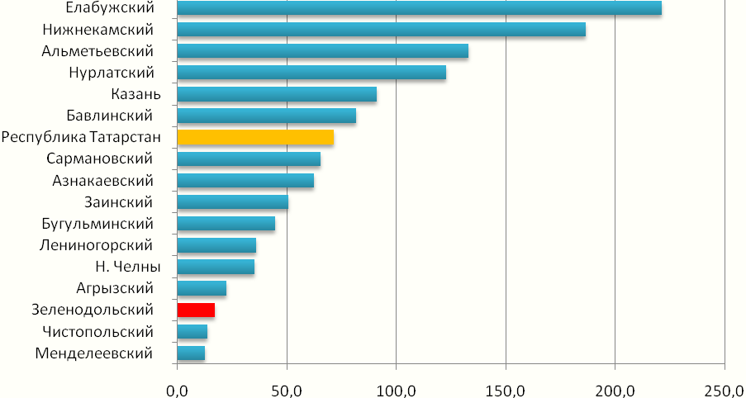
Рис. 3.3.1.1. Объем инвестиций в основной капитал на душу населения в среднем по РТ и по муниципальным образованиям, с преимущественно развитым промышленным производством, тыс. рублей.
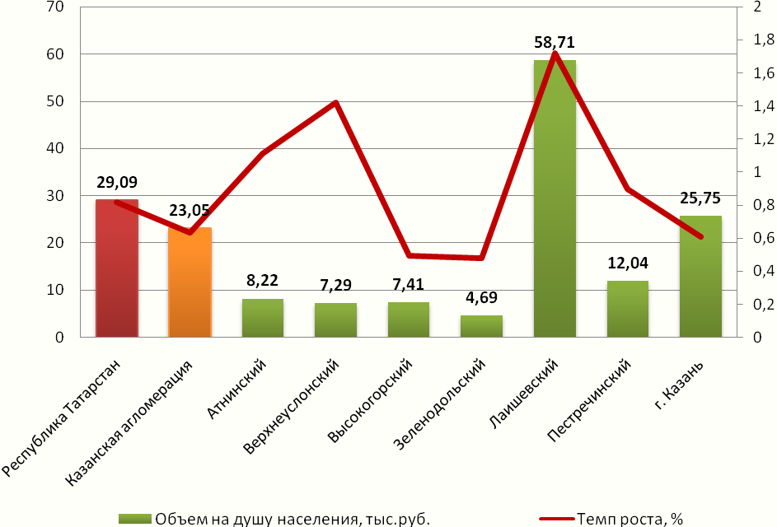
Рис. 3.3.1.2. Объем инвестиций в основной капитал на душу населения по муниципальным образованиям Казанской агломерации за I полугодие 2010г., тыс. руб.

Целенаправленная эффективная инвестиционная политика в Зеленодольском муниципальном районе позволит повысить качество бизнес-климата, и, следовательно, привлекательность для иностранных и отечественных инвесторов, обеспечивая устойчивый приток частного капитала в экономику района, повышая эффективность использования бюджетных инвестиционных средств.
Исследования международных экспертов свидетельствуют о наличии определенных резервов повышения инвестиционной привлекательности Зеленодольского района. Показательным в этом отношении является исследование привлекательности муниципальных образований Республики Татарстан для иностранных, отечественных и местных инвесторов, проведенное Консультативной службой по инвестиционному климату Группы Всемирного Банка на начало 2010 года.
В задачи проекта входило:
- определение стандартов предоставления информации, необходимой для принятия инвестиционных решений, используемых муниципальными образованиями Республики Татарстан;
- оценка эффективности деятельности органов местного самоуправления по созданию благоприятного инвестиционного климата в муниципальных образованиях РТ;
- представление муниципальных образований потенциальным инвесторам в форме сравнения муниципалитетов по условным показателям бюрократической нагрузки на предпринимателей, ведущих бизнес на территории соответствующих муниципальных образований;
- содействие конкуренции (соревнованию) между муниципальными образованиями РТ по созданию благоприятного климата для инвестиций и развития предпринимательства для поддержки инвестиционной деятельности местных предпринимателей и привлечения инвестиций на свою территорию.
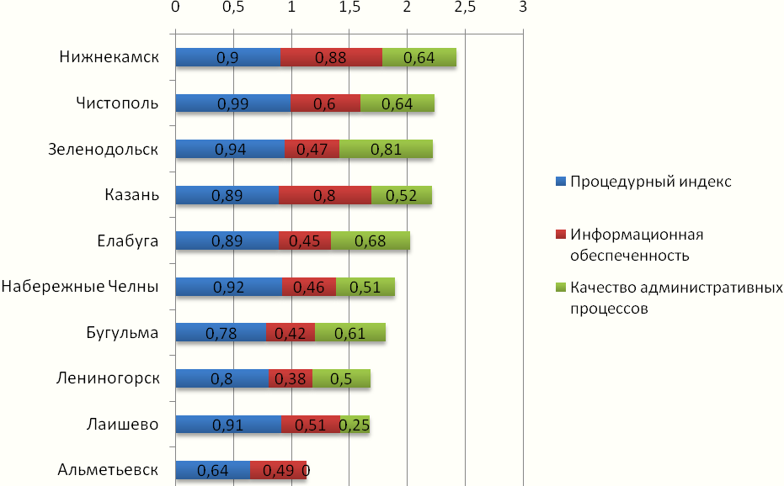

Рис.3.3.1.3. Ранжирование муниципальных образований РТ по процедуре регистрация нового предприятия
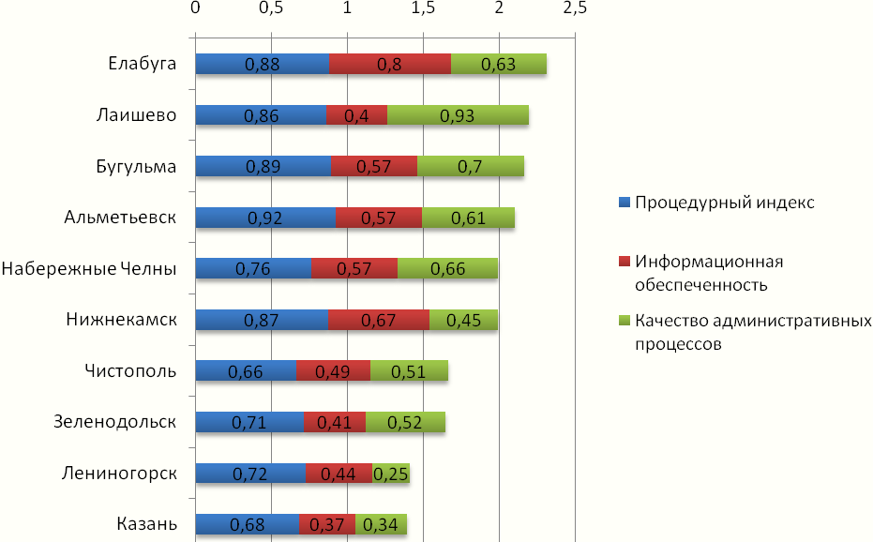

Рис.3.3.1.4. Ранжирование муниципальных образований РТ по процедуре регистрация прав собственности на объекты недвижимости

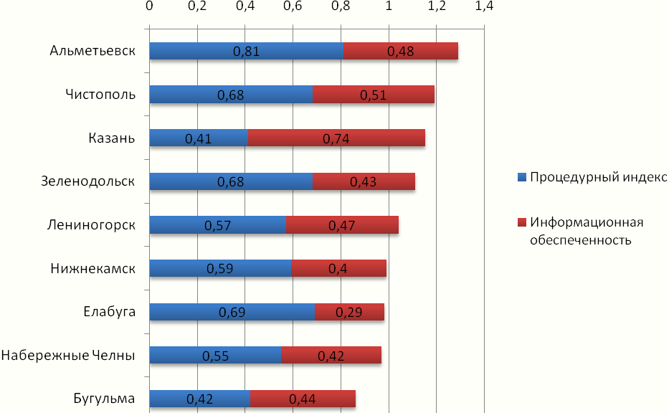
Рис.3.3.1.5. Ранжирование муниципальных образований РТ по процедуре получения земельного участка для строительства
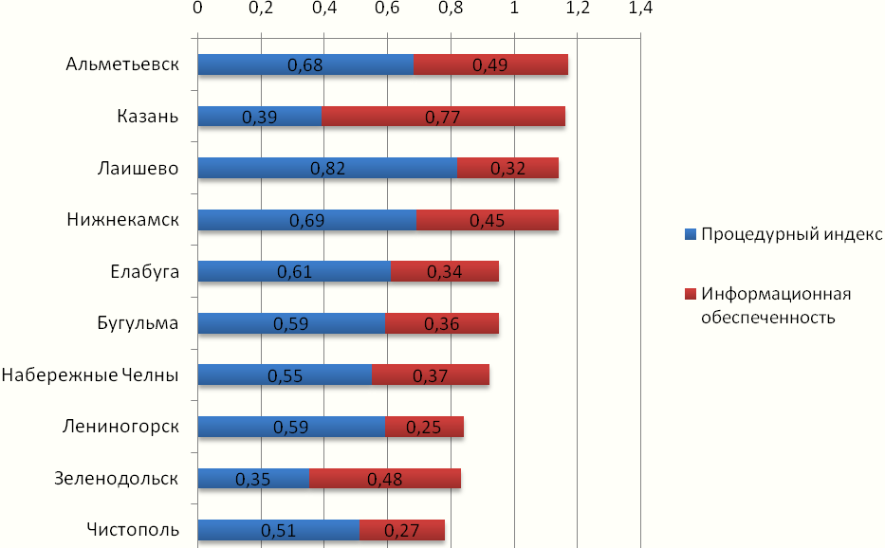

Рис.3.3.1.6. Ранжирование муниципальных образований РТ по процедуре получения разрешений на строительство и эксплуатацию объекта
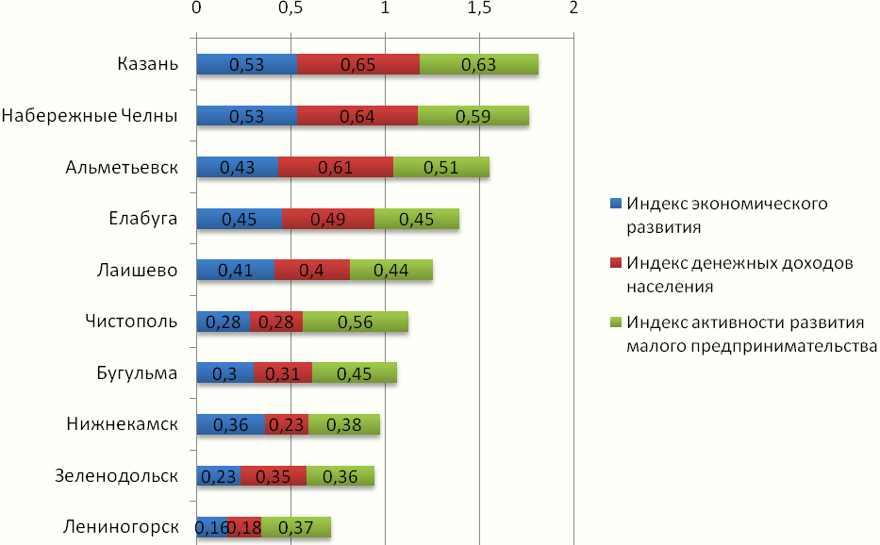
Рис.3.3.1.7. Ранжирование муниципальных образований РТ по сводному индексу социально-экономического развития
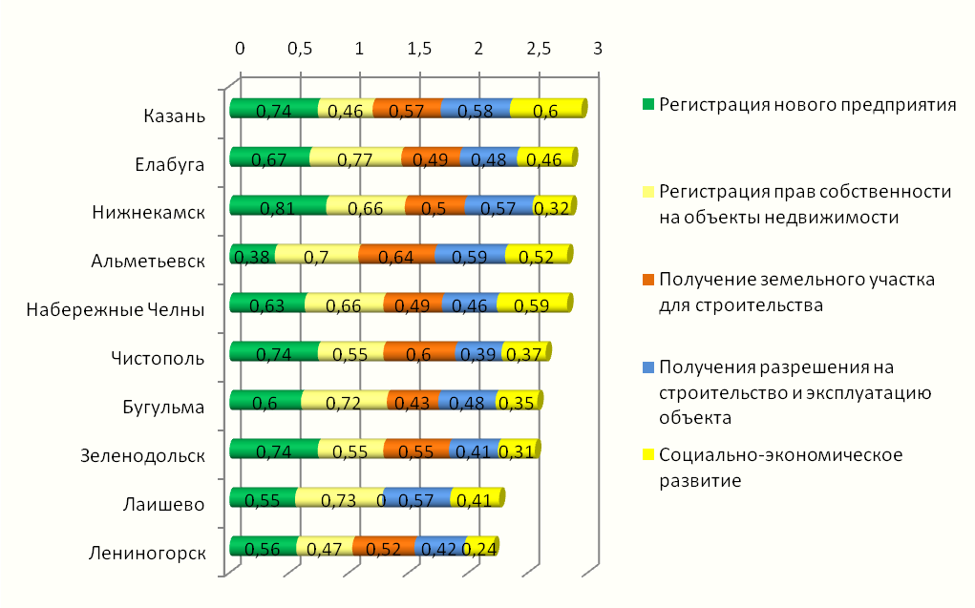
Рис. 3.3.1.8. Ранжирование муниципальных образований РТ по интегральному индексу инвестиционной привлекательности

Таблица3.3.1.1. Конкурентные позиции Зеленодольского муниципального района по рейтингу инвестиционной привлекательности

 | Общий рейтинг | Регистрация нового предприятия | Регистрация права собственности на объекты недвижимости | Получение земельного участка для строительства | Получение разрешений на строительство и эксплуатацию объекта | Социально-экономическое развитие
1 | Казань | Нижнекамск | Елабуга | Альметьевск | Альметьевск | Казань
2 | Елабуга | Казань | Лаишево | Чистополь | Казань | Наб. Челны
3 | Нижнекамск | Чистополь | Бугульма | Казань | Нижнекамск | Альметьевск
4 | Альметьевск | Зеленодольск | Альметьевск | Зеленодольск | Лаишево | Елабуга
5 | Наб. Челны | Елабуга | Нижнекамск | Лениногорск | Елабуга | Лаишево
6 | Чистополь | Наб. Челны | Наб. Челны | Нижнекамск | Бугульма | Чистополь
7 | Бугульма | Бугульма | Чистополь | Елабуга | Наб. Челны | Бугульма
8 | Зеленодольск | Лениногорск | Зеленодольск | Наб. Челны | Лениногорск | Нижнекамск
9 | Лаишево | Лаишево | Лениногорск | Бугульма | Зеленодольск | Зеленодольск
10 | Лениногорск | Альметьевск | Казань | Лаишево | Чистополь | Лениногорск

Участниками проекта выступали 10 муниципальных образований:
- Альметьевский район;
- Бугульминский район;
- Елабужский район;
- Зеленодольский район;
- Лаишевский район;
- Лениногорский район;
- Нижнекамский район;
- Чистопольский район;
- г.Набережные Челны;
- г.Казань.
В процессе исследования был проведен анализ следующих процедур:
- регистрация нового предприятия (на примере общества с ограниченной ответственностью);
- регистрация права собственности на объекты недвижимости;
- получение земельного участка для строительства (на примере склада);
- согласование предпроектной и проектной документации на строительство, получение разрешений на строительство и на ввод в эксплуатацию (на примере строительства склада).
Дополнительно был рассчитан сводный индекс социально-экономического развития, который состоял из индекса экономического развития муниципального образования, индекса денежных доходов населения, индекса активности развития малого предпринимательства.
Исследование позволило определить сильные и слабые стороны Зеленодольского муниципального района по инвестиционному потенциалу и привлекательности бизнес-климата. К сильным сторонам относится организация процедуры регистрации нового предприятия (высокие значения процедурного индекса и качества административных процессов) (рис.3.3.1.4). Муниципальное образование имеет лучшую практику по уровню обучения персонала в административных учреждениях качественному предоставлению услуг, а также наиболее низкую среди конкурентов долю отказов в регистрации. На уровне средних значений находятся сводные индексы по процедурам регистрации прав собственности на объекты недвижимости и получению земельного участка под строительство (высокие значения процедурного индекса) (рис.3.3.1.5-3.3.1.6). О наличии конкурентных преимуществ в первом случае свидетельствует доступность контактной информации, а также низкая доля приостановлений процедуры регистрации. Вместе с тем, особого внимания требуют следующие вопросы: сложность процедуры регистрации; наличие доступной информации, качество интернет-сайтов и информационных стендов, а также работа административных учреждений, сопровождающих процедуру регистрации прав собственности на объекты недвижимости. По процедуре получения земельного участка существенных отклонений не наблюдается. Низкое значение сводного индекса имеет процедура получения разрешений на строительство и эксплуатацию объекта (рис.3.3.1.7). Негативными факторами, сдерживающими развитие инвестиционного потенциала района, являются: количество посещений и временные затраты, а также низкое качество работы административных учреждений. Заметно уступает конкурентам район по сводному индексу социально-экономического положения. Значения всех трех его компонентов (индекс экономического развития, индекс денежных доходов населения, индекс активности малого предпринимательства) находятся ниже среднего уровня, соответствуя позициям Нижнекамска и Лениногорска.

Прогноз социально-экономического развития
Зеленодольского муниципального района до 2020 года

Возможные сценарии развития Зеленодольского муниципального района и текста «Стратегии социально-экономического развития Зеленодольского муниципального района до 2020 года»

По основным социально-экономическим факторам, определяющим конкурентоспособность территории, Зеленодольский район характеризуется достаточно сильными конкурентными позициями, по сравнению с территориями Казанской агломерации. При этом, как показал анализ, имеются существенные экономические предпосылки для улучшения конкурентного положения района. Источниками конкурентных преимуществ могут выступать выгодное соседство либо близкое расположение с регионами, обладающими потенциально привлекательными рынками (Марий Эл, Чувашия), высокая доля производств с высокой добавленной стоимостью (машиностроение, деревообработка, промышленность строительных материалов), развитая транспортная инфраструктура и значительный производственный потенциал. Вместе с тем, существенными угрозами конкурентного положения можно считать низкое качество жизни, ограничения бюджетной сферы, дефицит квалифицированных кадров, высокую маятниковую миграцию, низкий уровень диверсификации экономики, слабую инновационную активность обрабатывающих производств. Совокупное влияние негативных факторов к снижению конкурентоспособности района и требует поиска новых стимулов повышения его инвестиционной привлекательности.
В результате проведенного анализа и разработанных моделей видится два основных сценария развития Зеленодольского муниципального района. Первый сценарий – инновационный сценарий; второй сценарий – инерционный сценарий.
В соответствии с первым инновационным сценарием, предполагается активное развитие экономики и социальной сферы Зеленодольского муниципального района, в результате которого происходит наращивание конкурентных преимуществ района и повышение его инвестиционного потенциала за счет диверсификации экономики и использования эффектов территориальной интеграции со столицей Республики Татарстан. Реализация данного сценария подразумевает организацию на территории района новых производств, с высокой добавленной стоимостью которые будут способствовать как повышению средней оплаты труда по району, так и увеличению численности населения, за счет привлечения миграционных ресурсов из других городов Республики Татарстан, Чувашии и Марий Эл. Это приведет к росту поступлений налога на доходы физических лиц, который является основным источником дохода муниципального бюджета. Стратегические точки роста Зеленодольского муниципального района представлены на рис.4.1.1.

Рис.4.1.1 Стратегические точки роста Зеленодольского муниципального района

Инновационный сценарий может предусматривать создание в районе таких условий для бизнеса, при которых основными конкурентными преимуществами станут инновации во множестве своих проявлений - от внедрения наукоемких технологий до подготовки высококвалифицированных кадров. Многие элементы данного сценария уже представлены в Зеленодольском районе. Результатом реализации сценария должны выступить: диверсификация экономики, создание производственных кластеров, более полное использование конкурентных преимуществ области и ее научно-технического, сырьевого и человеческого потенциала. При этом крупные инвестиционные проекты будут являться дополнительным стимулом для устойчивого развития экономики.
Привлекательность района по данному сценарию развития возрастет. Инновационный сценарий не дает немедленного, «взрывного» роста показателей, но он обеспечивает устойчивое стратегические развитие и конкурентные преимущества в перспективе.
Сценарий промышленного развития в основном наряду с использованием конкурентных преимуществ в обрабатывающем секторе предполагает прорыв в повышении эффективности человеческого капитала и развитии традиционных и новых производств на основе интеграции современных технологий. Производственный сектор способен обеспечить выход района на траекторию устойчивого экономического роста, поскольку консолидация производственного и ресурсного потенциала открывает новые возможности для развития остальных секторов экономики Зеленодольского муниципального района. Данный сценарий выступает в качестве целевого для экономической политики, поскольку только он в полной мере позволяет реализовать стратегические приоритеты развития Зеленодольского муниципального района и позиционирование на общероссийском фоне.
Основные преимущества промышленного сценария заключаются в объединении динамики экономического роста и доходов населения. В то же время уже в среднесрочной перспективе промышленный сценарий позволяет определить основные результаты деятельности на начальных этапах развития на основе качественных параметров экономического и социального развития, особенно в сфере развития человеческого потенциала и уровня жизни населения.
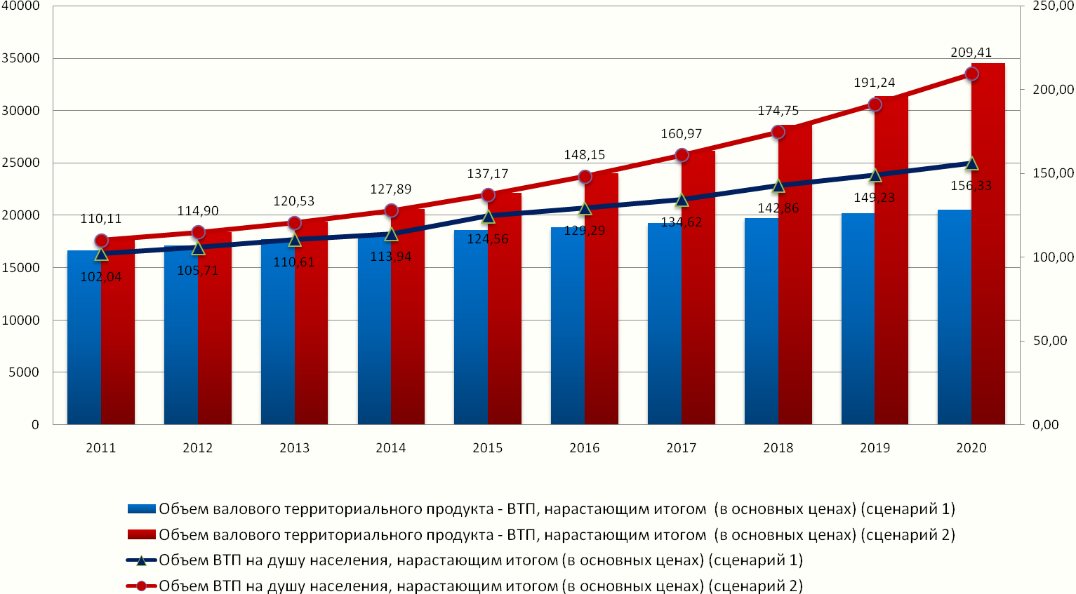
Рис.4.1.2. Прогноз объема ВТП Зеленодольского муниципального района до 2020 года
(сценарий 1 – инерционный, сценарий 2 – инновационный)
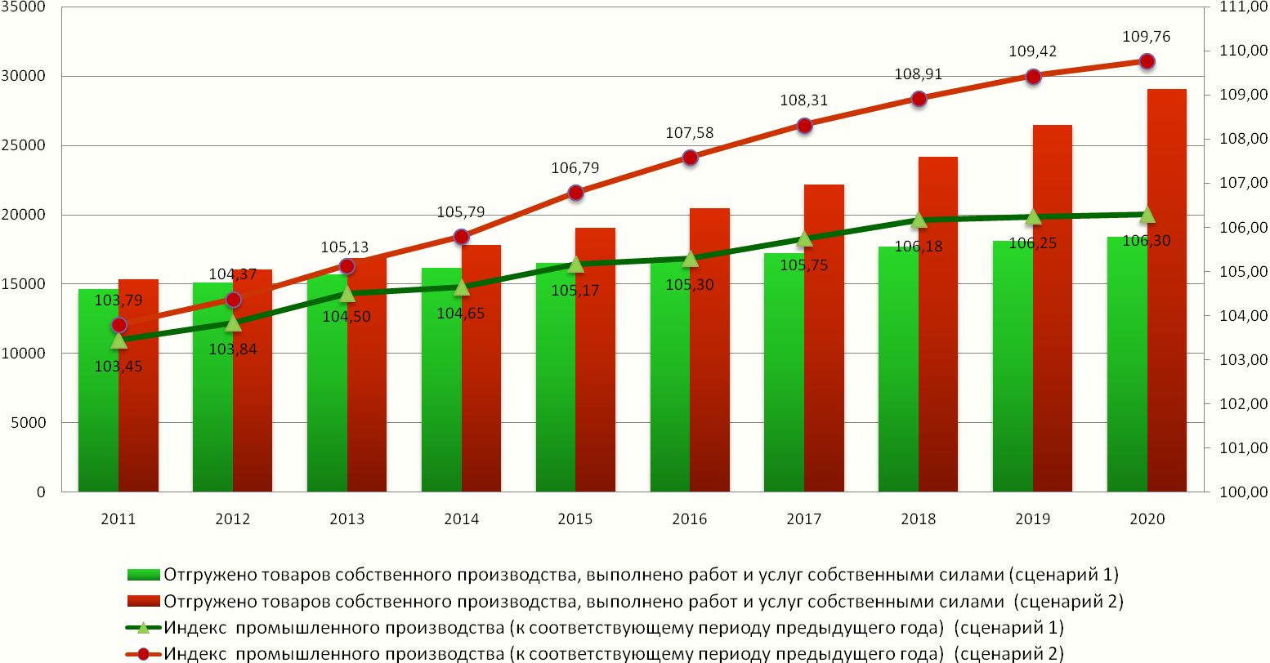
Рис. 4.1.3. Прогноз объема отгруженной продукции (работ, услуг) Зеленодольского муниципального района до 2020 года
(сценарий 1 – инерционный, сценарий 2 – инновационный)
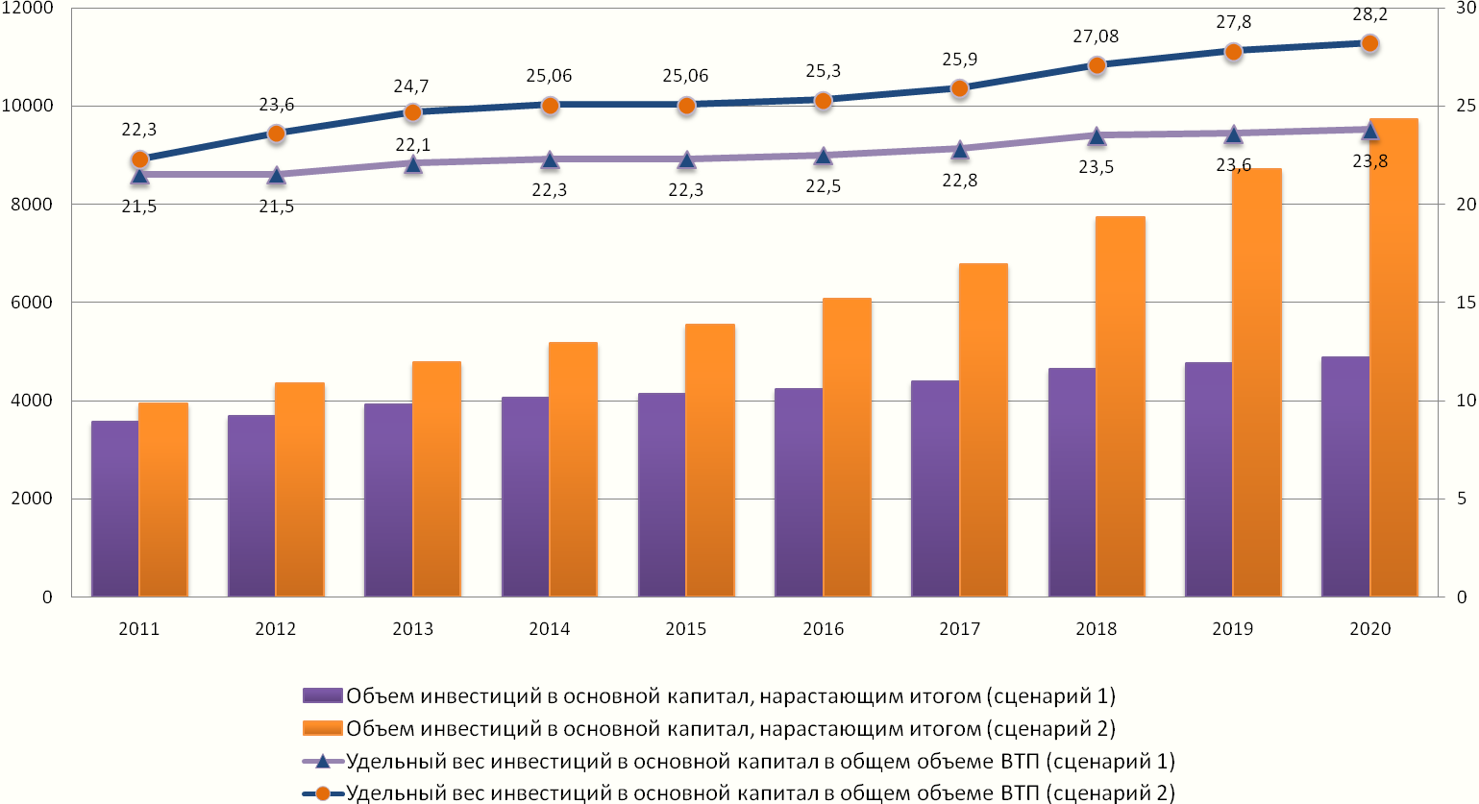
Рис. 4.1.4. Прогноз инвестиций в основной капитал Зеленодольского муниципального района до 2020 года
(сценарий 1 – инерционный, сценарий 2 – инновационный)
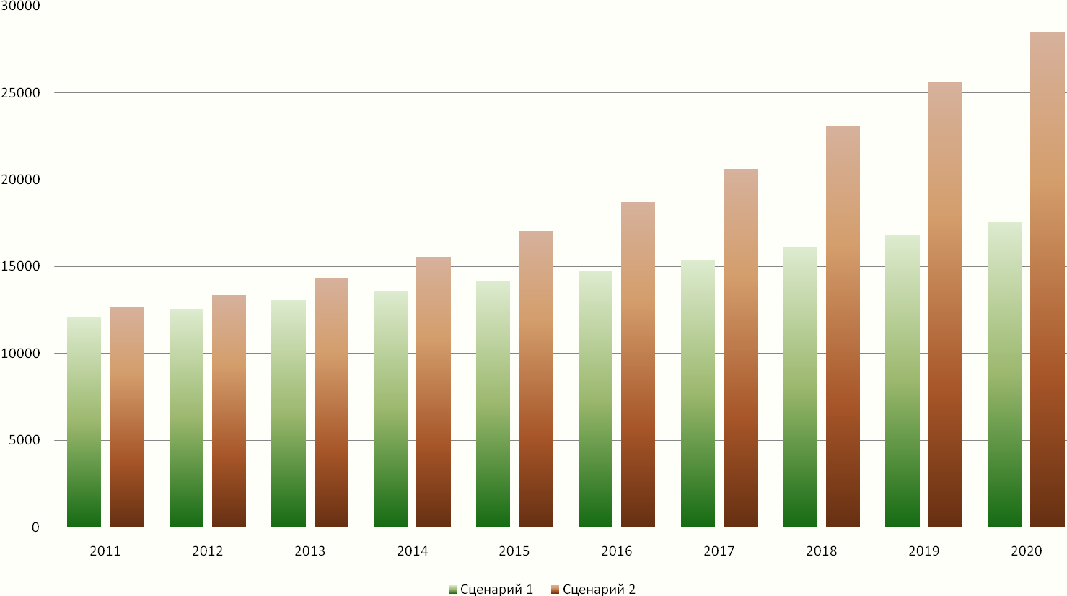
Рис.4.1.5. Прогноз среднемесячной заработной платы Зеленодольского муниципального района до 2020 года
(сценарий 1 – инерционный, сценарий 2 – инновационный)
Данный сценарий предполагают проведение качественных институциональных преобразований, направленных на развитие конкуренции, защиту прав собственности и экономических свобод, улучшение инвестиционного климата. В то же время, в рамках сценария предполагается проведение активной политики повышения конкурентоспособности промышленности, используя методы прямого государственного регулирования. Наибольший экономический эффект и рост конкурентного потенциала района обеспечит позиционирование на следующих полюсах опережающего роста: кластер машиностроения (на базе «якорных предприятий»).
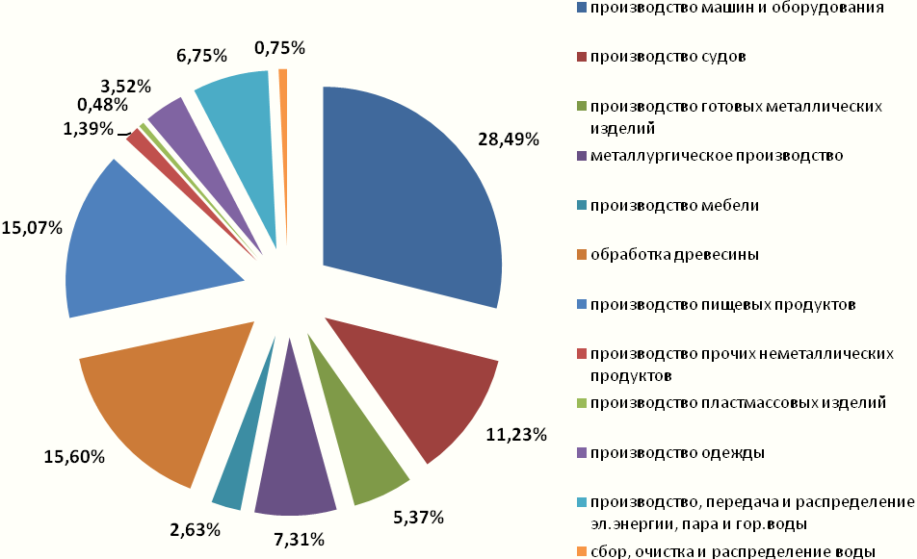

Рис. 4.1.6. Прогнозная структура объема отгруженной продукции Зеленодольского муниципального района на 2020 г.

В сложившихся условиях одной из приоритетных будет отрасль туризма, которая может стать одним из наиболее перспективных направлений структурной перестройки экономики района. Это обусловлено, прежде всего, наличием историко-культурных и природно-рекреационных ресурсов. Позиционирование Зеленодольского района как территории туризма, позволит повысить его узнаваемость и будет способствовать формированию положительного имиджа.
Предлагается регулируемое развитие туристической сферы Зеленодольского района, что предполагает необходимость активной поддержки отрасли, которое сможет обеспечить контроль за развитием туризма и оказать помощь в продвижении туристических организаций на республиканском и российском рынке. При этом, соответственно, увеличится объем прямых доходов и привлекательность области для инвестиций.
Основные усилия должны быть направлены на развитие следующих видов туристических услуг:
- познавательный туризм: туры с экскурсионной программой, посещением музеев, осмотром достопримечательностей, участием в культурных мероприятиях;
- религиозный туризм;
- лечебно-оздоровительный туризм;
- спортивный туризм: туры с активным способом передвижения (пешеходным, лыжным, водным), рыбалкой, охотой, а также с целью участия или присутствия на спортивных соревнованиях.
- профессионально-деловой туризм: участие гостей в работе заседаний, конференций, конгрессов, торговых ярмарок и выставок; переговорах для заключения контрактов, семинарах, профессиональных обучающих курсах, а также с целью продвижения товаров на рынке и увеличения их сбыта; обучения и исследовательской деятельности.
В Зеленодольском районе существуют объективные предпосылки для развития туризма, ключевым стимулирующим фактором которого станут также массовые спортивными мероприятия мирового уровня – Универсиада и Чемпионат мира по футболу, запланированные в столице Республики Татарстан в 2013 и 2018 гг..
Достижения поставленных целей предполагает реализацию таких крупных экономически важных проектов, как Малоэтажный Зеленодольск, развитие инновационной сферы (технопарк и наноград), проекты развития промышленных предприятий и предприятий деревопереработки, развития логистического и туристического бизнесов, проектов в сфере сельского хозяйства. Совокупный объем рабочей силы, требующейся для реализации указанных проектов составляет порядка 18 тыс. рабочих мест,
Для успешного развития экономики района придется решать проблему обеспечения вновь создаваемых предприятий высококвалифицированными кадрами, как промышленно-производственным персоналом. Так и административно-управленческим. Для этого придется повышать социальный статус рабочих специальностей, а также создать новое средне-специальное учебное заведение, специализирующееся на выпуске высококвалифицированных кадров в области строительства, деревообработки, промышленности, логистики и туризма. Такое заведение обязательно должно быть снабжено общежитием, для того чтобы в нем могли обучаться и сироты, и студенты из других городов.
Подготовка квалифицированных административно-управленческих кадров должна будет вестись в тесном контакте с филиалами ВУЗов, осуществляющих деятельность на территории Зеленодольского муниципального района. Для более эффективного использования молодежи в качестве трудовых ресурсов предлагается создание электронной биржи вакансий, на которой как сами выпускники, так и кадровые службы предприятий смогли бы подобрать необходимые вакансии и персонал.
В результате реализации в стратегии инновационного сценария, объем валового территориального продукта на душу населения (по паритету покупательной способности) к 2020 г. Составит 209,4 тыс. руб., доля инвестиций в основной капитал в валовом продукте - более 28%, доля добавленной стоимости в структуре валового продукта – не менее 50% - более 17300 млн. руб.; средняя заработная плата жителей Зеленодольского муниципального района достигнет 28 тыс. руб., продолжительность жизни увеличится до 73 лет, уровень безработицы составит 1%.
В случае реализации инерционного сценария, Зеленодольский муниципальный район останется депрессивным дотационным районом. Продолжится рост безработицы и увеличится миграция населения в более благополучные районы Республики Татарстан, что приведет к росту социальной нагрузки на бюджет района.
Создание благоприятных инвестиционных условий, направленных на преодоление основных критических факторов роста (инфраструктура, инновации-технологии, кадровый потенциал, энергоэффективность) позволит в среднесрочной перспективе преодолеть структурные диспропорции по факторам конкурентоспособности, создав необходимые предпосылки стратегического развития района.
Реализацию перспективных сценариев в Зеленодольском муниципальном районе необходимо проводить одновременно с совершенствованием бизнес-климата, наиболее значимыми направлениями трансформации которого в настоящее время выступают:
- Снижение административных барьеров в части получения разрешений на строительство и эксплуатацию объекта, права аренды или выкупа земельных участков.
- Повышение кадрового потенциала района. Необходимо совершенствовать комплексную оценку соответствия потребностей рынка труда Зеленодольского муниципального района и образовательных услуг, предоставляемых ссузами и вузами района; производить расширение программ дополнительного образования и образования в течение всей жизни по наиболее востребованным работодателями специальностям; внедрять грантовые программы переобучения в ведущих вузах РФ для молодых специалистов (с гарантией последующего возвращения на рабочее место); создавать благоприятные условия для молодых специалистов, включая обеспечение жильем, в целях снижения миграции квалифицированных кадров.
- Развитие системы целевой поддержки предпринимательства в приоритетных отраслях бизнеса с помощью расширения системы административной поддержки (грантов, конкурсов, государственных заказов).
- Расширение спектра консалтинговых услуг, предоставляемых организациям, за счет новой комбинации инвестиционных источников: государственных вложений (из федерального и регионального бюджета), новых финансовых институтов, хозяйствующих субъектов и населения, финансовых ресурсов банковского и страхового сектора, иностранных инвестиций.
- Развитие системы поддержки малого и среднего бизнеса в сфере информационного обеспечения диалога с региональными органами власти.
Важнейшим инструментом позиционирования района и повышения его конкурентоспособности является формирование и поддержание имиджа территории. Учитывая позитивный опыт по повышению инвестиционной привлекательности Республики Татарстан и города Казани, выверенных шагов по созданию благоприятных условий для бизнеса, в Зеленодольском муниципальном районе должна проводится целенаправленная и постоянная работа в сфере маркетинга территории. Маркетинг Зеленодольского района должен реализовывать три основных назначения: территория места жительства, место отдыха, место хозяйствования. При этом целевыми группами маркетинга территории могут выступать не только внешние инвесторы и внутренние компании, но и население в целом, поскольку оно является как потребителем товаров и услуг, так и ценным кадровым ресурсом.

Таблица 4.1.1.Прогноз социально-экономических показателей стратегического развития Зеленодольского муниципального района на период до 2020 года (инерционный сценарий)

№ | Показатели | Ед.изм. | 2011 | 2012 | 2013 | 2014 | 2015 | 2016 | 2017 | 2018 | 2019 | 2020
1 | Денежный доход на душу населения в среднем за месяц(нарастающим итогом с начала года) | руб. | 8554 | 8565 | 8425 | 8437 | 8448 | 8459 | 8471 | 8353 | 8365 | 8376
2 | Уровень жизни (денежные доходы на душу населения к минимальному потребительскому бюджету на члена типовой семьи, рассчитанному по муниципальному образованию в среднем за месяц) | раз | 1,1 | 1,1 | 1,09 | 1,09 | 1,09 | 1,09 | 1,09 | 1,08 | 1,08 | 1,08
3 | Объем валового территориального продукта - ВТП, нарастающим итогом (в основных ценах) | млн.руб. | 16626 | 17124 | 17730 | 18164 | 18567 | 18843 | 19293 | 19743 | 20198 | 20512
4 | Объем ВТП на душу населения, нарастающим итогом (в основных ценах) | руб. | 102,04 | 105,71 | 110,61 | 113,94 | 124,56 | 129,29 | 134,62 | 142,86 | 149,23 | 156,33
5 | Объем добавленной стоимости предприятий, нарастающим итогом (с учётом структурных подразделений) | млн.руб. | 6236 | 6430 | 6739 | 6953 | 7080 | 7206 | 7385 | 7621 | 7889 | 8096
6 | Объем добавленной стоимости предприятий к объему ВТП (с учётом структурных подразделений) | % | 38 | 38 | 38 | 38 | 38 | 38 | 38 | 39 | 39 | 39
7 | Отгружено товаров собственного производства, выполнено работ и услуг собственными силами | млн.руб. | 14630,9 | 15120,5 | 15726,5 | 16166,0 | 16543,2 | 16808,0 | 17209,4 | 17689,7 | 18117,6 | 18399,3
8 | Индекс промышленного производства (к соответствующему периоду предыдущего года) | % | 103 | 104 | 104 | 105 | 105 | 105 | 106 | 106 | 106 | 106
9 | Удельный вес отгруженных товаров собственного производства, выполненных работ и услуг собственными силами в общем объеме ВТП | % | 88 | 88,3 | 88,7 | 89 | 89,1 | 89,2 | 89,2 | 89,6 | 89,7 | 89,7
10 | Объем инвестиций в основной капитал, нарастающим итогом | млн.руб. | 3574,6 | 3681,7 | 3918,3 | 4050,6 | 4140,4 | 4239,7 | 4398,8 | 4639,6 | 4766,7 | 4881,9
11 | Удельный вес инвестиций в основной капитал в общем объеме ВТП | % | 21,5 | 21,5 | 22,1 | 22,3 | 22,3 | 22,5 | 22,8 | 23,5 | 23,6 | 23,8
12 | Доля субъектов малого предпринимательства в ВТП | % | 24,8 | 24,8 | 25,9 | 25,6 | 25,6 | 25,7 | 25,7 | 26,3 | 25,8 | 25,8
13 | Начисленная среднемесячная заработная плата одного работника на предприятиях и в организациях, включая субъекты малого предпринимательства | руб. | 12072 | 12554 | 13056 | 13583 | 14138 | 14721 | 15344 | 16090 | 16816 | 17608
14 | Отношение среднемесячной заработной платы к минимальному потребительскому бюджету на члена типовой семьи, рассчитанному по муниципальному образованию | раз | 1,51 | 1,64 | 1,65 | 1,65 | 1,65 | 1,65 | 1,65 | 1,66 | 1,66 | 1,66
15 | Обеспеченность общей площадью жилья на одного жителя | кв.м. | 22,8 | 23,1 | 23,4 | 23,6 | 23,82 | 24,26 | 24,53 | 24,9 | 25,13 | 25,64
16 | Обеспеченность населения домашними телефонными аппаратами (на 100 семей) | штук | 57,2 | 57,3 | 57,32 | 57,45 | 57,51 | 57,59 | 57,66 | 57,94 | 57,98 | 58,11
17 | Удельный вес автомобильных дорог с усовершенствованным покрытием в протяженности автодорог с твердым покрытием общего пользования, на конец года | % | 88,3 | 91,65 | 92,34 | 93,03 | 93,12 | 93,56 | 95,89 | 96,34 | 96,48 | 97,17
18 | Уровень безработицы по методологии МОТ | % | 6,29 | 6,11 | 5,47 | 5,14 | 4,96 | 4,72 | 4,26 | 4,15 | 3,96 | 3,87
19 | Уровень регистрируемой безработицы, на конец периода | % | 2,39 | 2,2 | 1,97 | 1,95 | 1,88 | 1,79 | 1,62 | 1,53 | 1,49 | 1,43
Таблица 4.1.2.Прогноз социально-экономических показателей стратегического развития Зеленодольского муниципального района на период до 2020 года (инновационный сценарий)

№ | Показатели | Ед.изм. | 2011 | 2012 | 2013 | 2014 | 2015 | 2016 | 2017 | 2018 | 2019 | 2020
1 | Денежный доход на душу населения в среднем за месяц (нарастающим итогом с начала года) | руб. | 9286 | 9775 | 11039 | 12055 | 12963 | 14258 | 15419 | 16437 | 16749 | 17440
2 | Уровень жизни (денежные доходы на душу населения к минимальному потребительскому бюджету на члена типовой семьи, рассчитанному по муниципальному образованию в среднем за месяц) | раз | 1,2 | 1,26 | 1,42 | 1,55 | 1,67 | 1,84 | 1,99 | 2,12 | 2,16 | 2,25
3 | Объем валового территориального продукта - ВТП, нарастающим итогом (в основных ценах) | млн.руб. | 17640 | 18418 | 19394 | 20615 | 22153 | 24014 | 26173 | 28607 | 31363 | 34490
4 | Объем ВТП на душу населения, нарастающим итогом (в основных ценах) | руб. | 110,11 | 114,90 | 120,53 | 127,89 | 137,17 | 148,15 | 160,97 | 174,75 | 191,24 | 209,41
5 | Объем добавленной стоимости предприятий, нарастающим итогом (с учётом структурных подразделений) | млн.руб. | 6841 | 7181 | 7707 | 8250 | 8833 | 9834 | 10993 | 12364 | 14822 | 17304
6 | Объем добавленной стоимости предприятий к объему ВТП (с учётом структурных подразделений) | % | 38,78 | 38,99 | 39,74 | 40,02 | 39,87 | 40,95 | 42 | 43,22 | 47,26 | 50,17
7 | Отгружено товаров собственного производства, выполнено работ и услуг собственными силами | млн.руб. | 15368 | 16040 | 16863 | 17839 | 19050 | 20494 | 22198 | 24176 | 26454 | 29037
8 | Индекс промышленного производства (к соответствующему периоду предыдущего года) | % | 103,79 | 104,37 | 105,13 | 105,79 | 106,79 | 107,58 | 108,31 | 108,91 | 109,42 | 109,76
9 | Удельный вес отгруженных товаров собственного производства, выполненных работ и услуг собственными силами в общем объеме ВТП | % | 87,1 | 87,1 | 87,0 | 86,5 | 86,0 | 85,3 | 84,8 | 84,5 | 84,4 | 84,2
10 | Объем инвестиций в основной капитал, нарастающим итогом | млн.руб. | 3934 | 4347 | 4790 | 5166 | 5552 | 6076 | 6779 | 7747 | 8719 | 9726
11 | Удельный вес инвестиций в основной капитал в общем объеме ВТП | % | 22,3 | 23,6 | 24,7 | 25,06 | 25,06 | 25,3 | 25,9 | 27,08 | 27,8 | 28,2
12 | Доля субъектов малого предпринимательства в ВТП | % | 24,8 | 24,8 | 25,35 | 25,6 | 25,6 | 25,7 | 25,7 | 27,3 | 28,5 | 30,1
13 | Начисленная среднемесячная заработная плата одного работника на предприятиях и в организациях, включая субъекты малого предпринимательства | руб. | 12705 | 13371 | 14365 | 15562 | 17030 | 18720 | 20602 | 23106 | 25613 | 28493
14 | Отношение среднемесячной заработной платы к минимальному потребительскому бюджету на члена типовой семьи, рассчитанному по муниципальному образованию | раз | 2,26 | 2,55 | 2,98 | 3,45 | 3,81 | 4,34 | 4,87 | 5,4 | 5,93 | 6,44
15 | Обеспеченность общей площадью жилья на одного жителя | кв.м. | 23,39 | 24,26 | 25,17 | 26,11 | 27,06 | 28,01 | 28,96 | 29,91 | 30,86 | 31,81
16 | Обеспеченность населения домашними телефонными аппаратами (на 100 семей) | штук | 58,52 | 58,62 | 60,33 | 60,52 | 60,72 | 60,91 | 61,11 | 63,06 | 63,21 | 63,35
17 | Удельный вес автомобильных дорог с усовершенствованным покрытием в протяженности автодорог с твердым покрытием общего пользования, на конец года | % | 89,27 | 92,62 | 93,31 | 93,5 | 93,69 | 93,88 | 94,07 | 94,26 | 95,25 | 95,51
18 | Уровень безработицы по методологии МОТ | % | 5,01 | 4,64 | 3,88 | 3,45 | 3,33 | 3,1 | 2,8 | 2,73 | 2,6 | 2,54
19 | Уровень регистрируемой безработицы, на конец периода | % | 1,90 | 1,67 | 1,40 | 1,31 | 1,26 | 1,18 | 1,06 | 1,00 | 0,98 | 0,94

